ISOP202

Instala-Ubuntu-Fedora

ALUMNO: CARLOS GARCÍA ZYDZIK

# Fecha de entrega de práctica: RELLENAR LA FECHA AQUÍ

505-CGARCÍA-202-Instala-Ubuntu-Fedora.docx

**Leyenda**:

**CNN**: Identifica el curso y el número de orden en clase (para 1º ASIR C=5, para 2º ASI C=6). Ejemplo: CNN=513 identifica al alumno número 13 de 1º ASIR.

**IdAlu**= Identificación literal del alumno. Lleva la inicial (o iniciales) del nombre y primer apellido (respetando las mayúsculas y los acentos). Ejemplo: IdAlu=PJPérez identifica a Pedro José Pérez.

**IdPráctica**: Identifica la práctica (es un código que se proporcionará al proponer la práctica o ejercicio).

**Literal:** Es un literal de uso libre por parte del alumno.

Las secciones marcadas en amarillo y azul deben desaparecer del documento final de la práctica, ya que son las orientaciones de cómo confeccionar o nombrar este documento.

# Objetivo de la práctica

El objetivo de la práctica es saber cómo realizar máquinas virtuales e instalar las VMware Tools.

# Inventario de material necesario

Precisamos de un entorno de virtualización.

Además, requeriremos de ISOS para poder crear máquinas virtuales Ubuntu Desktop, Ubuntu Server y Fedora.

# Ejecución, investigación y desarrollo

# UBUNTU

Ubuntu Desktop:

Creamos la máquina virtual.

Para ello en necesario Tener la ISO conectada a la máquina virtual.

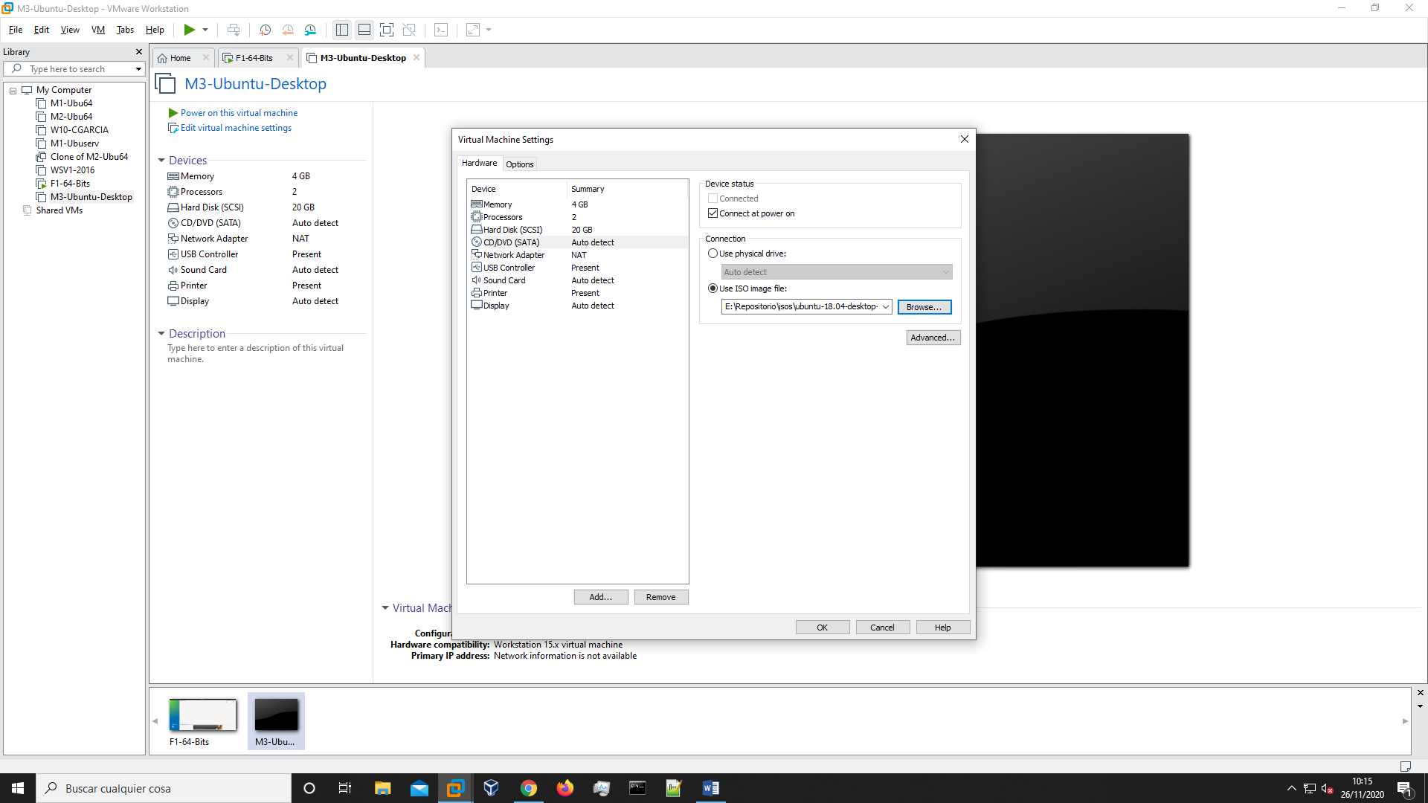

Seleccionamos el idioma del SO al español e instalamos Ubuntu.

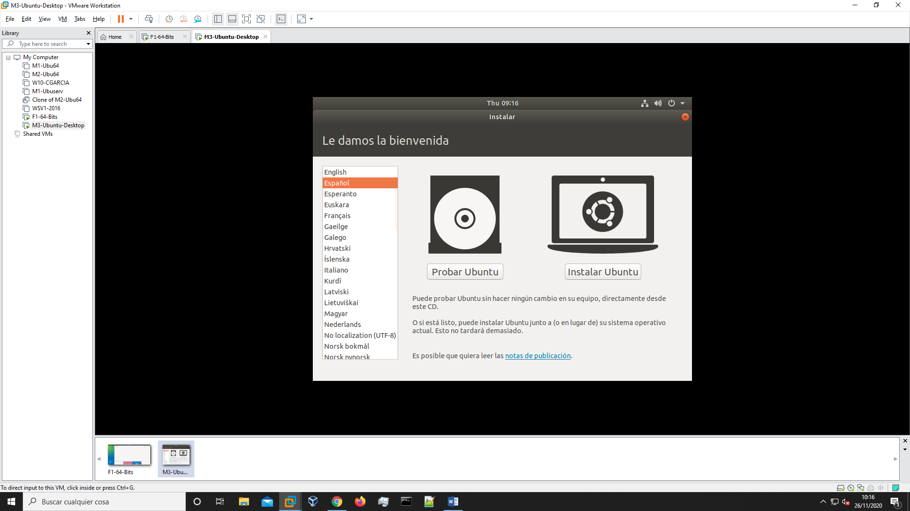

Ahora debemos de seleccionar la distribución de teclado distribución del teclado en español.

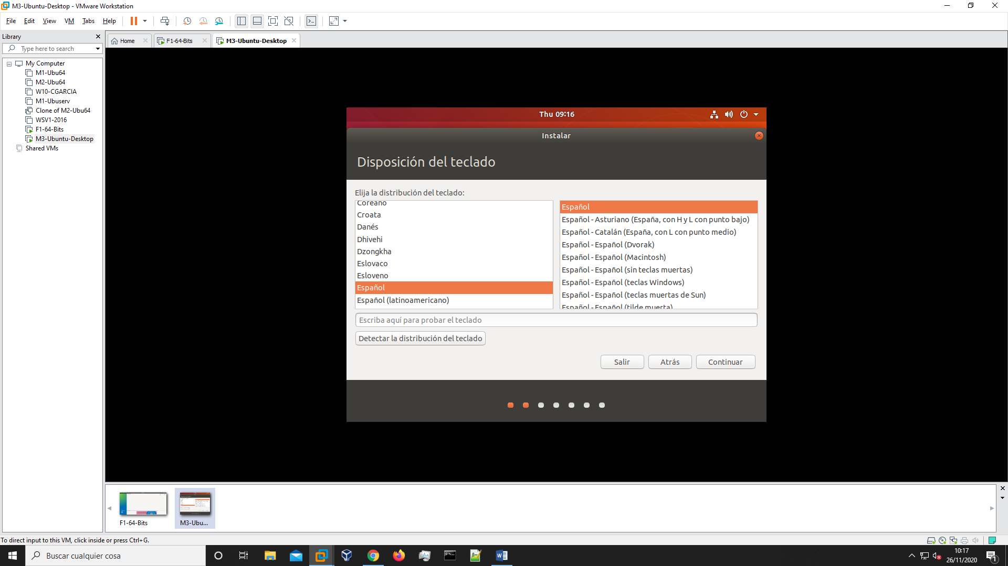

Tras esto nos pedirá si queremos descargar actualizaciones y aplicaciones, nosotros diremos que sí.

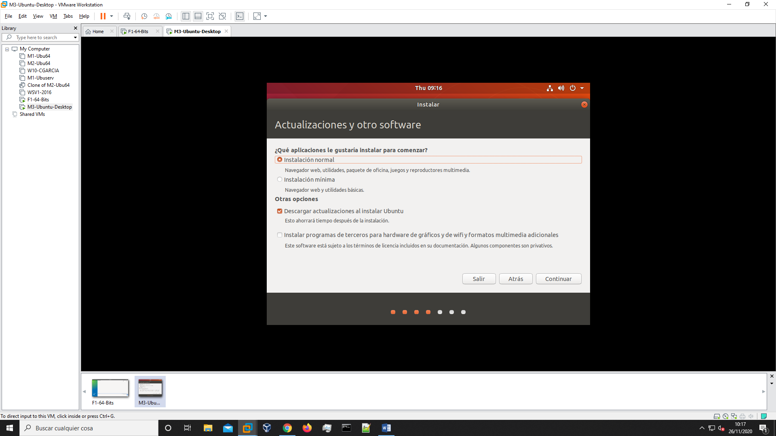

Seguimos dándole a siguiente y nos informará que toda la información del disco se perderá, como no tenemos ninguna le daremos a siguiente.

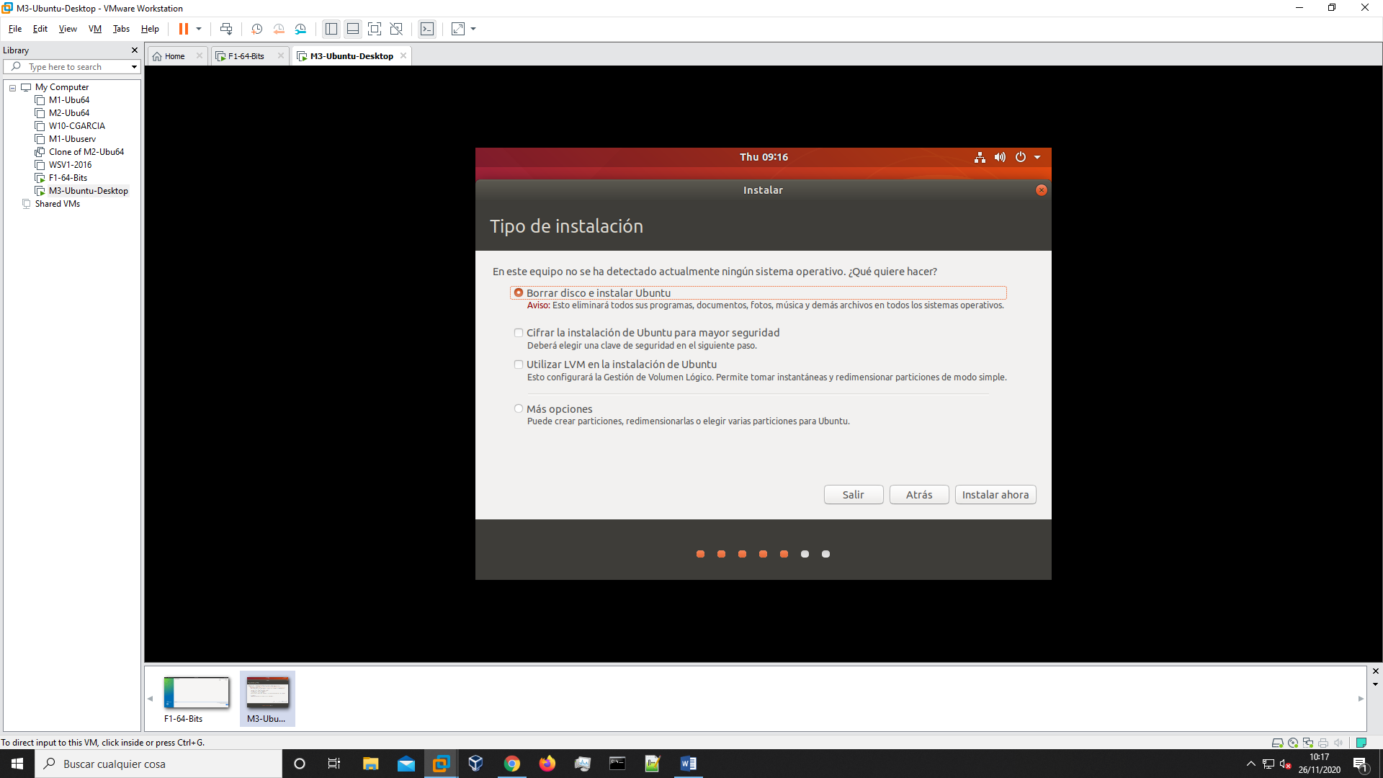

Nos pedirá nuestra ubicación, en mi caso es Madrid.

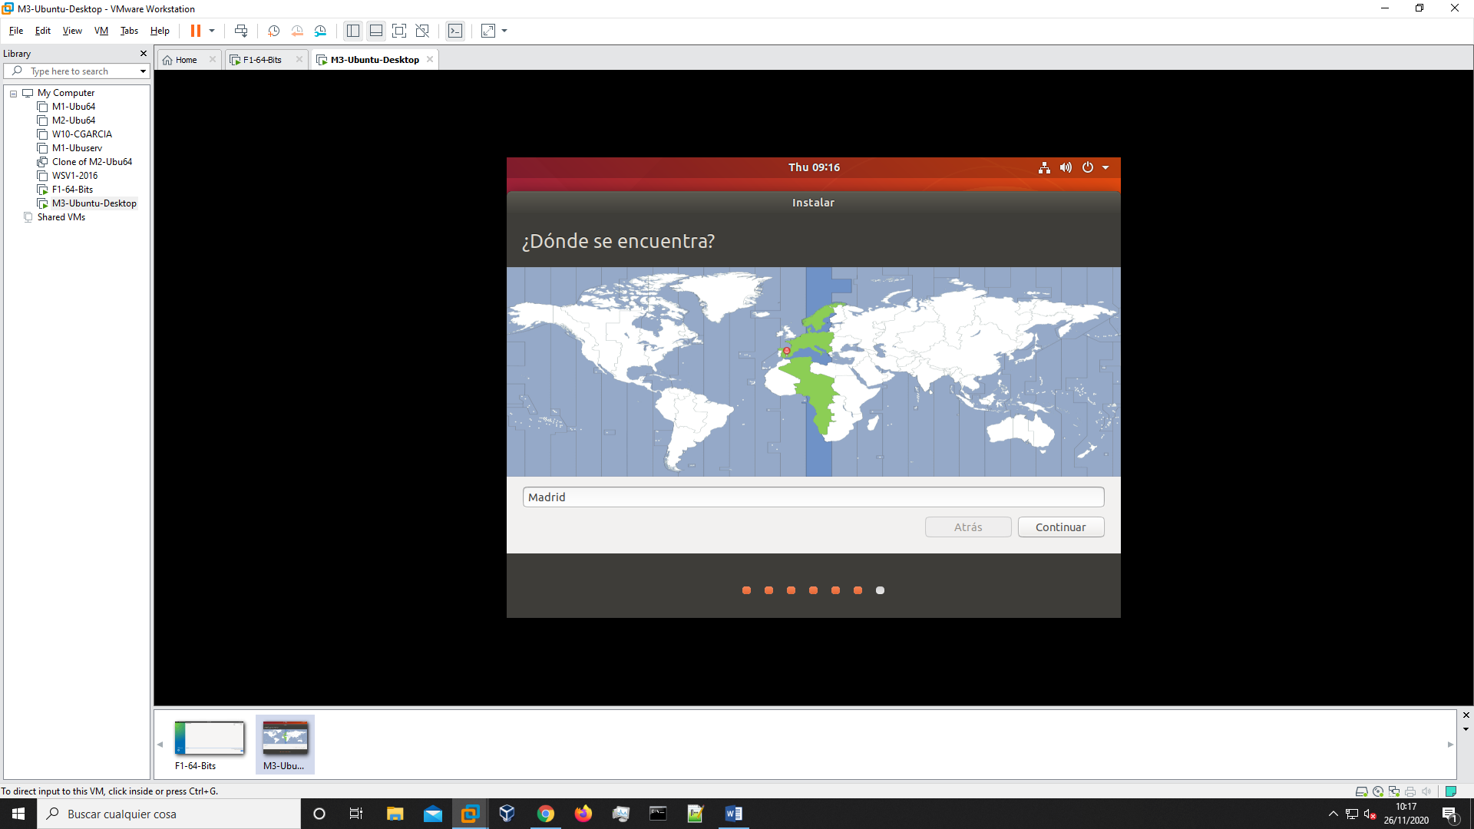

Ahora viene lo importante debemos de crear un usuario, nombrar a la máquina y crear una contraseña, importante que los nombres tanto de usuario como de máquina estén en minúsculas.

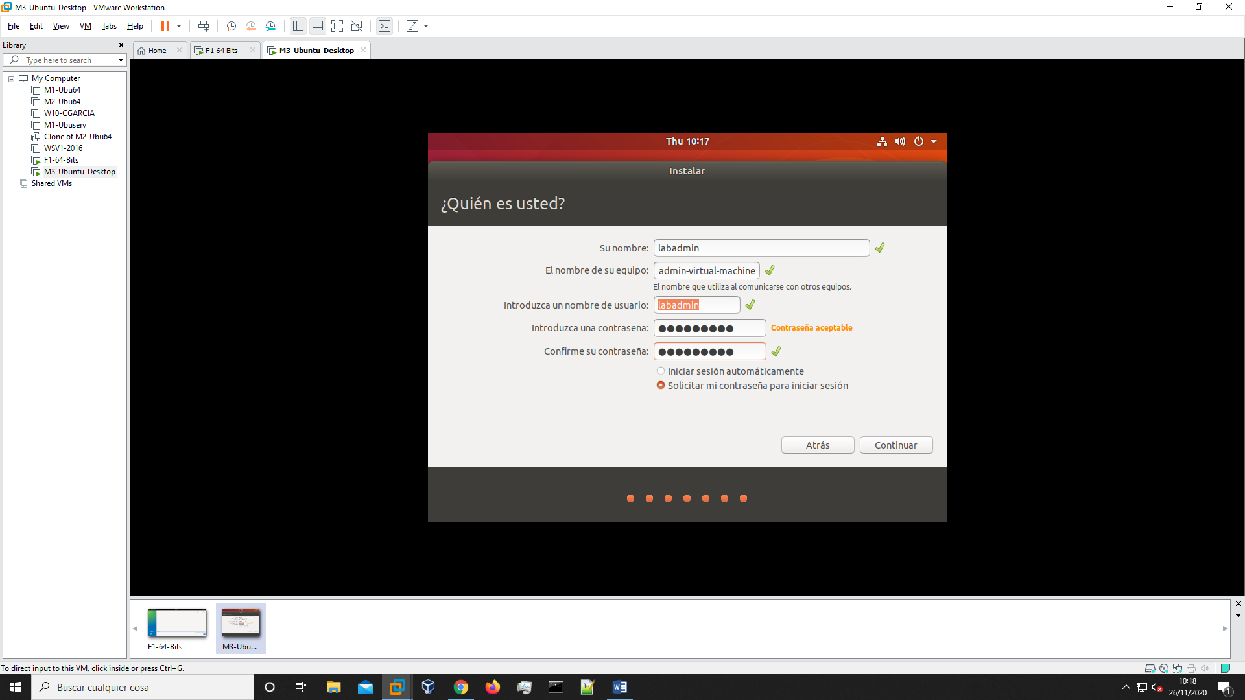

Ahora procederá a instalar actualizaciones, el SO y otras funciones.

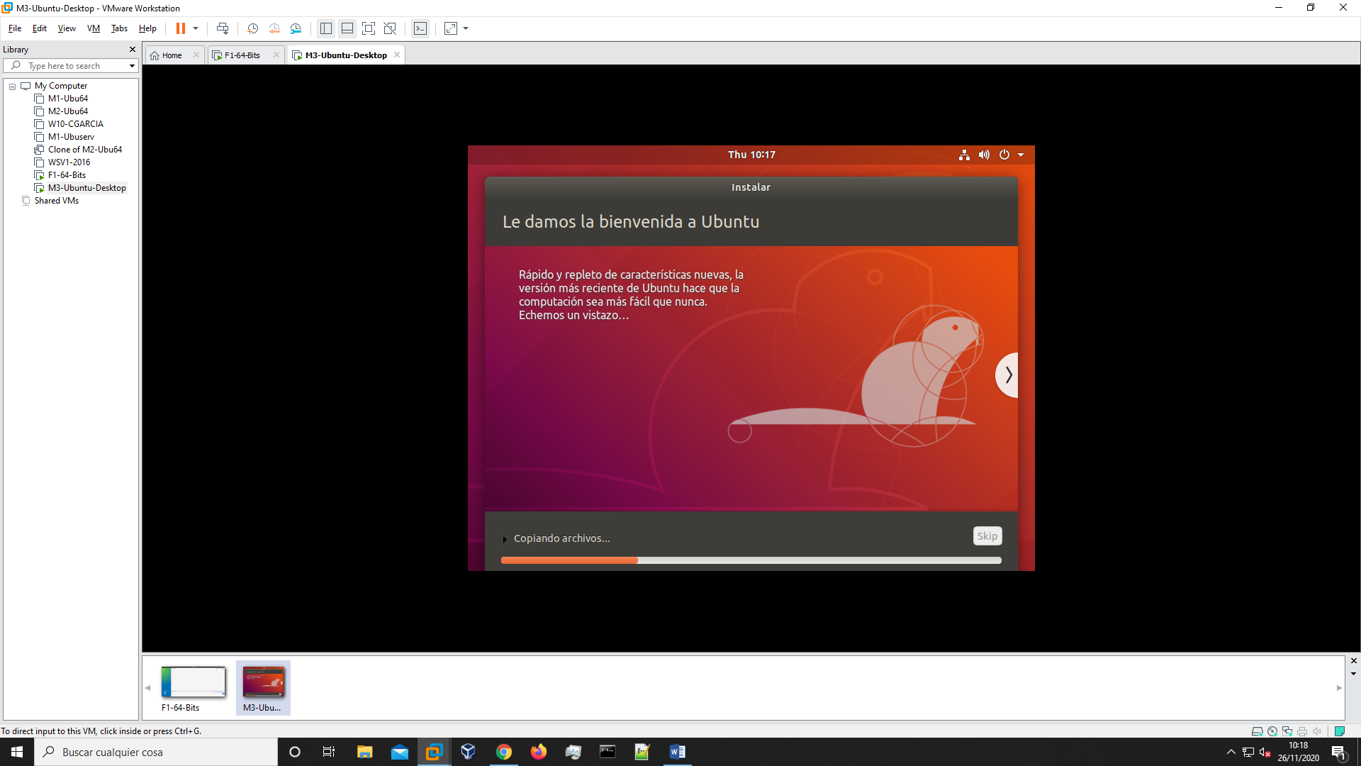

Al finalizar dicho proceso, nos aparecerá que debemos de reiniciar, lo hacemos.

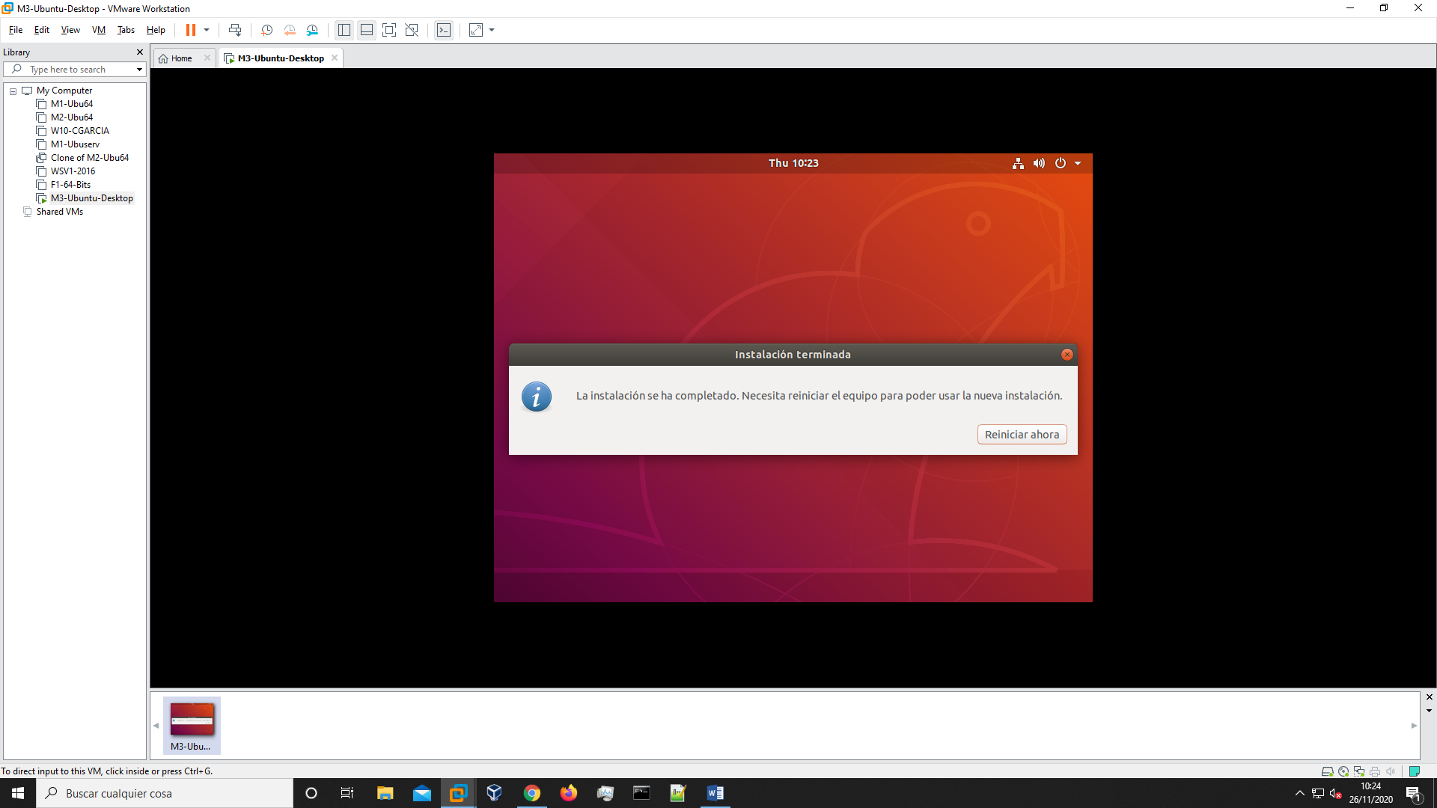

Y listo tendríamos una máquina instalada de base.

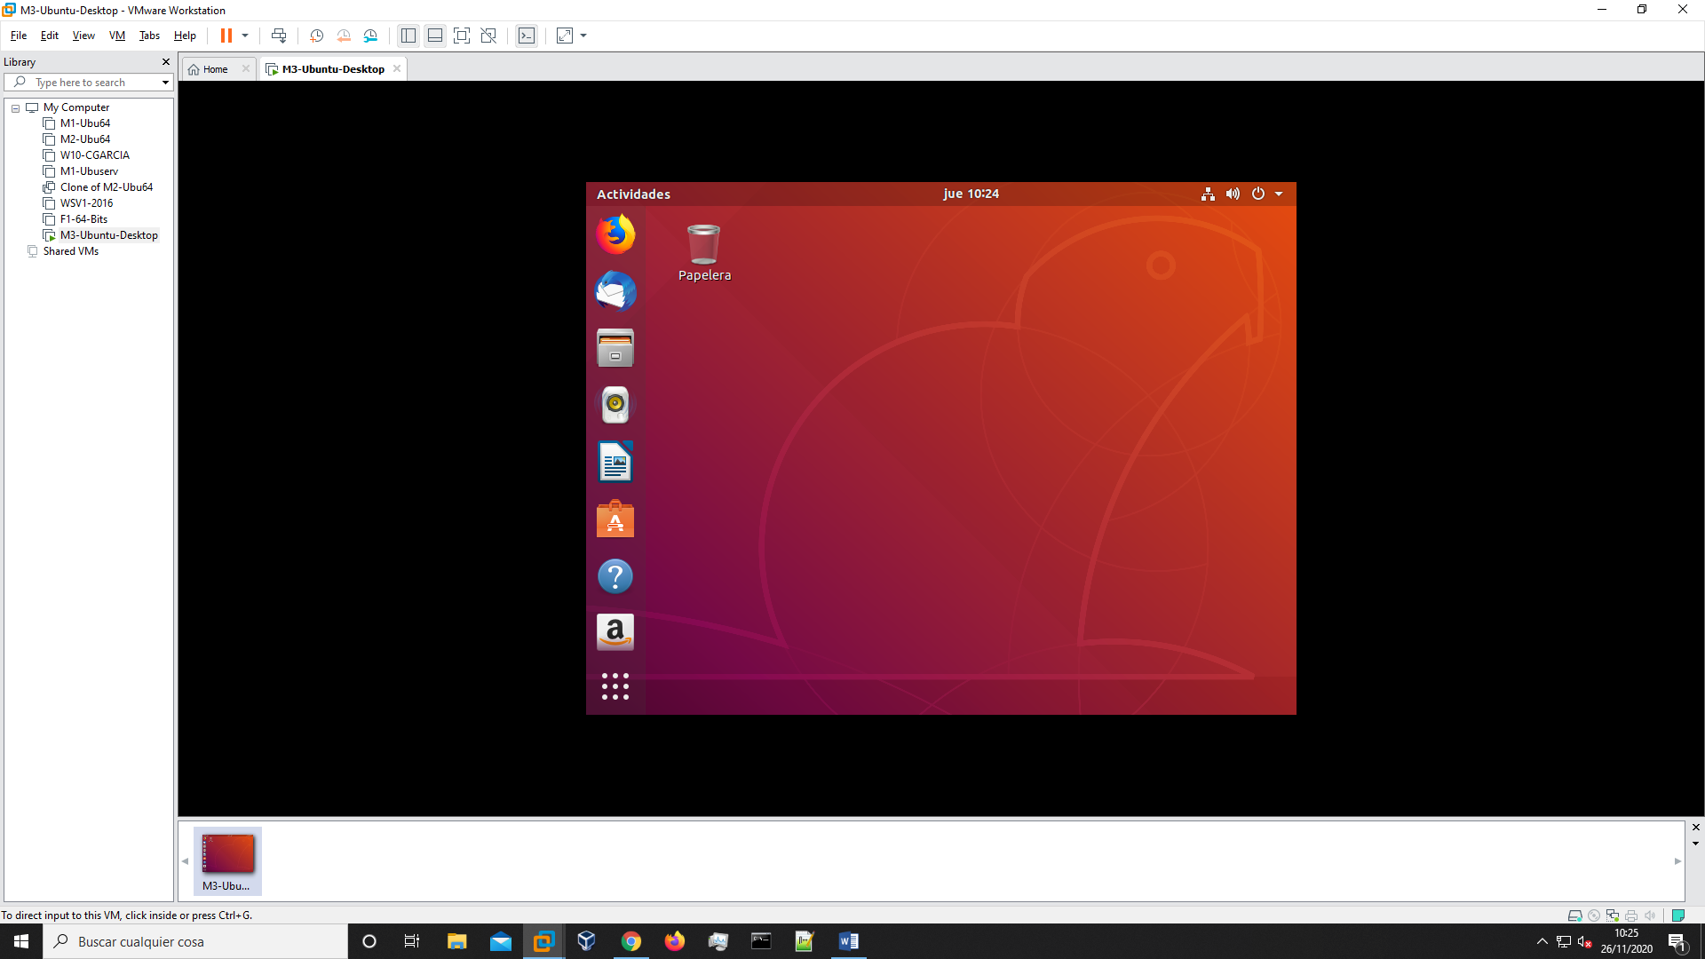

También podemos hacer un apt-update y upgrade para actualizar el SO desde la terminal.

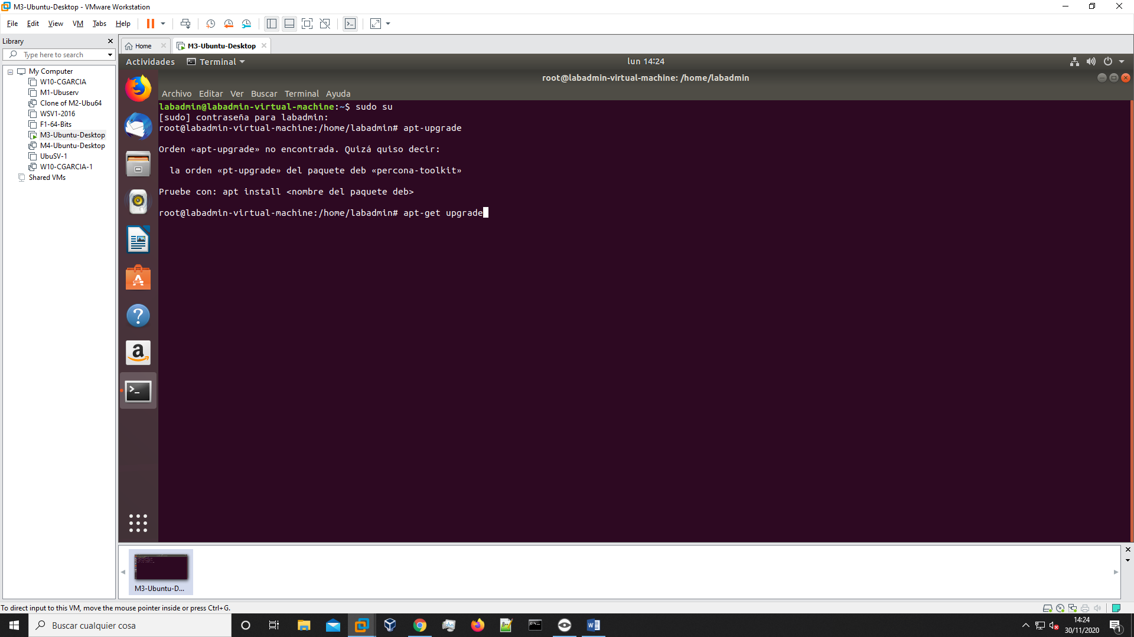

Y luego el apt-get upgrade.

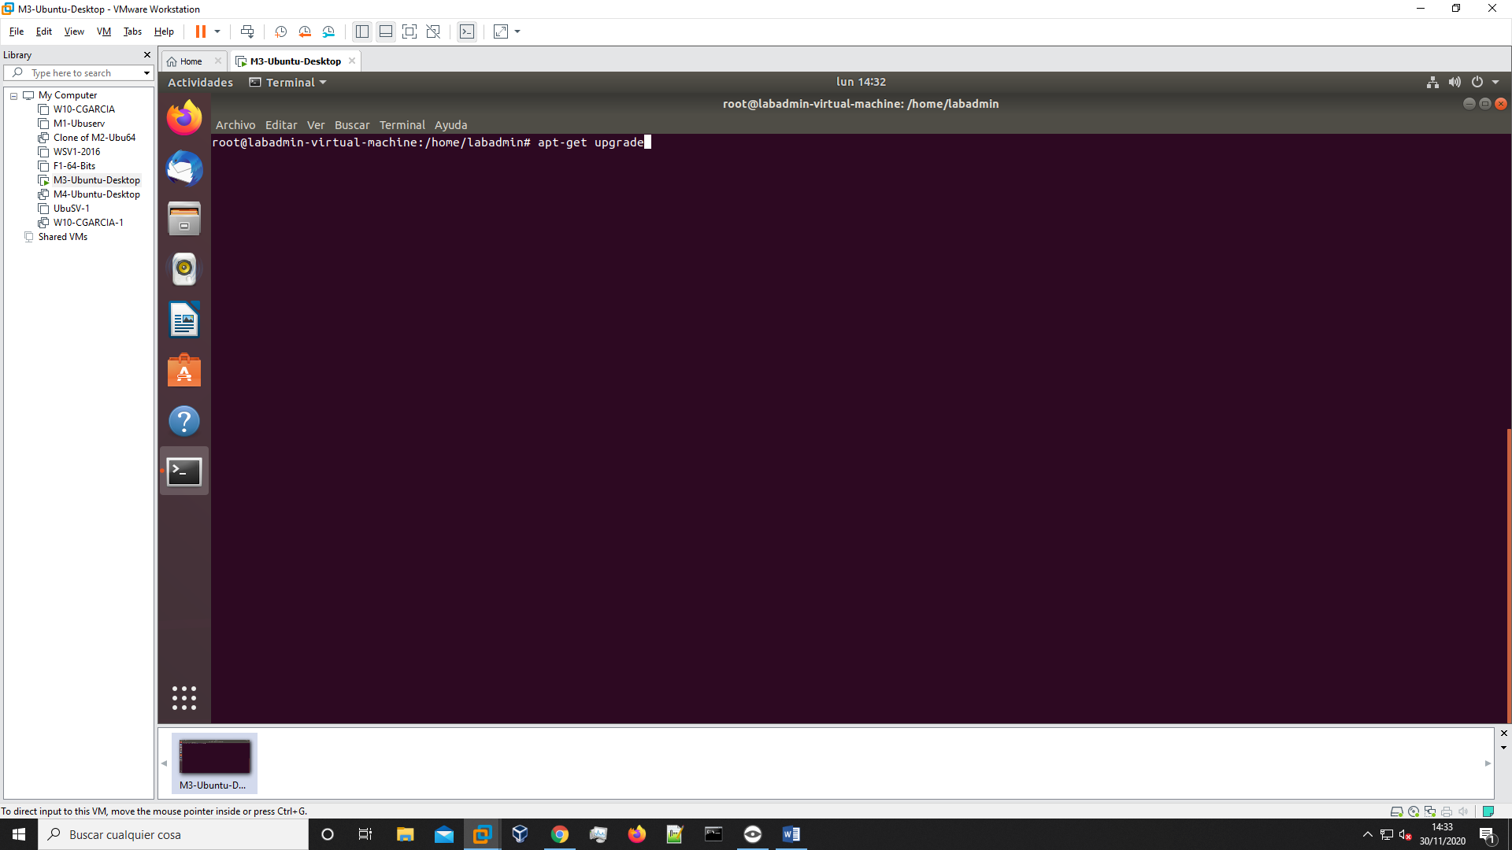

Importante reiniciar para aplicar los cambios.

Importante instalar gparted para ver las particiones y modificarlas.

Aquí veremos como es.

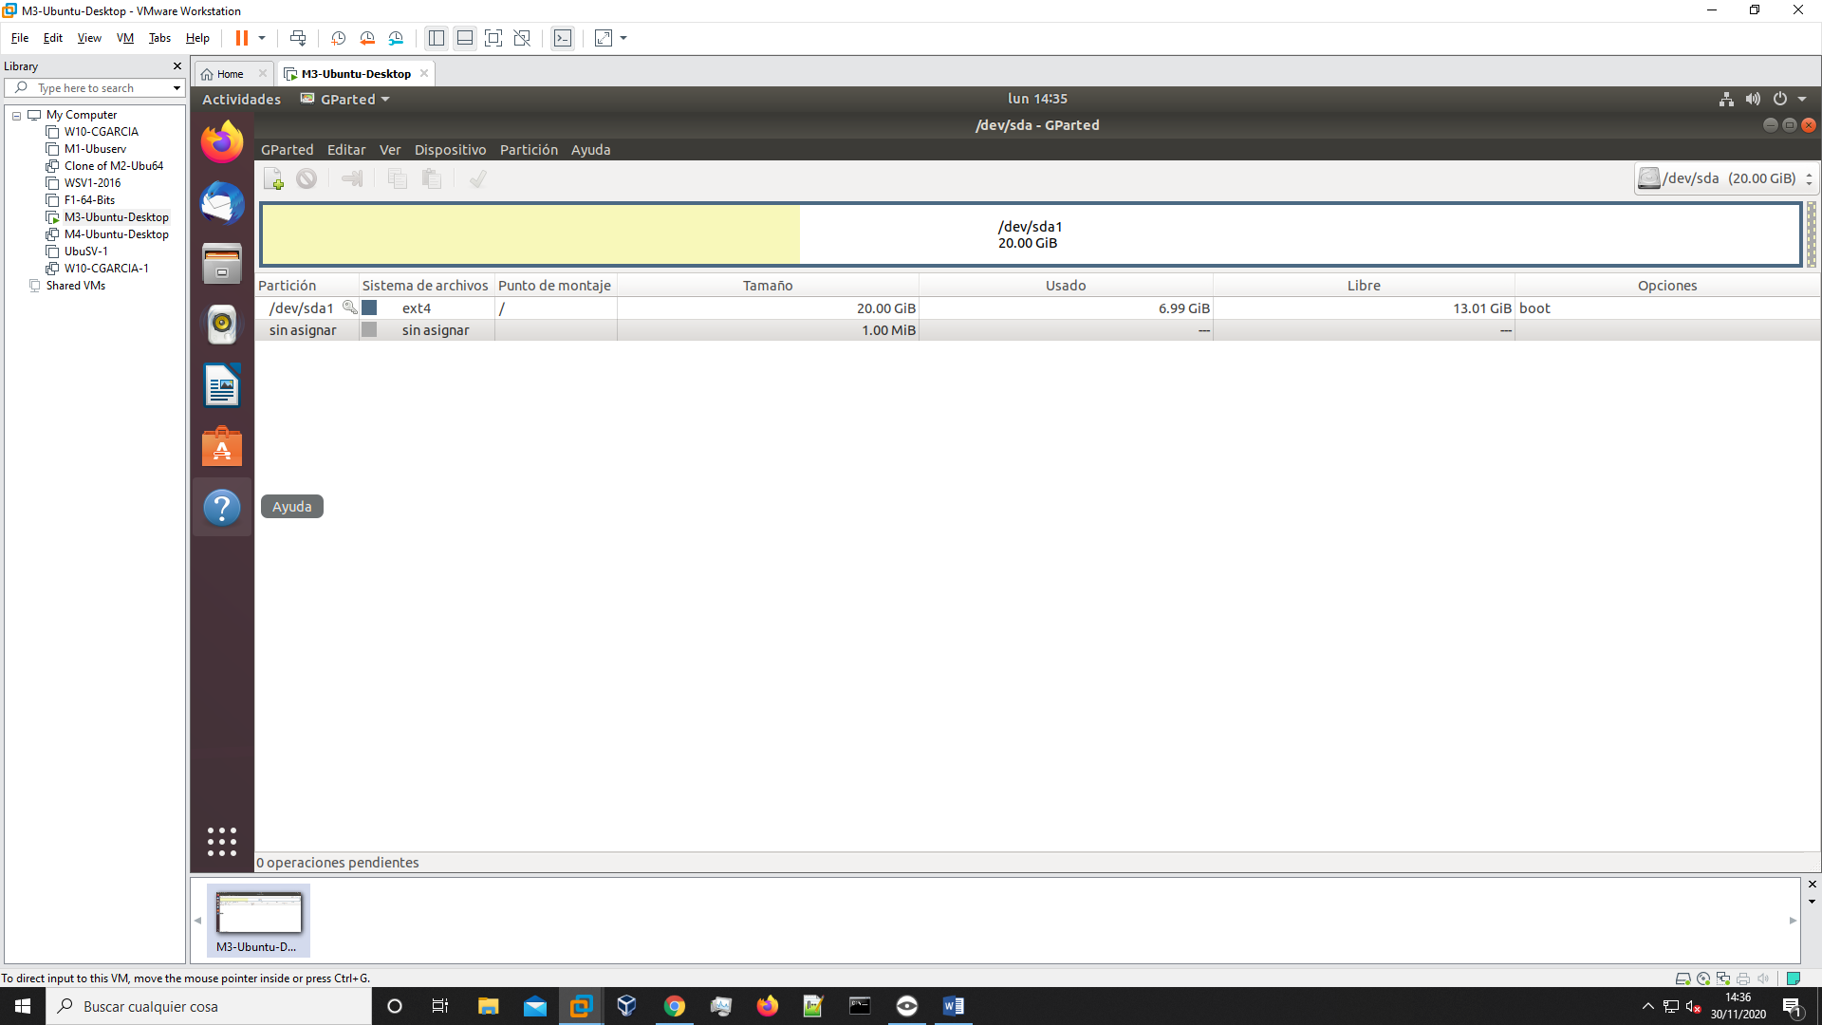

## Instalación de las WMware Tools

Al igual que en Windows, damos click derecho en la máquina virtual y procedemos a instalar la Vmware Tools.

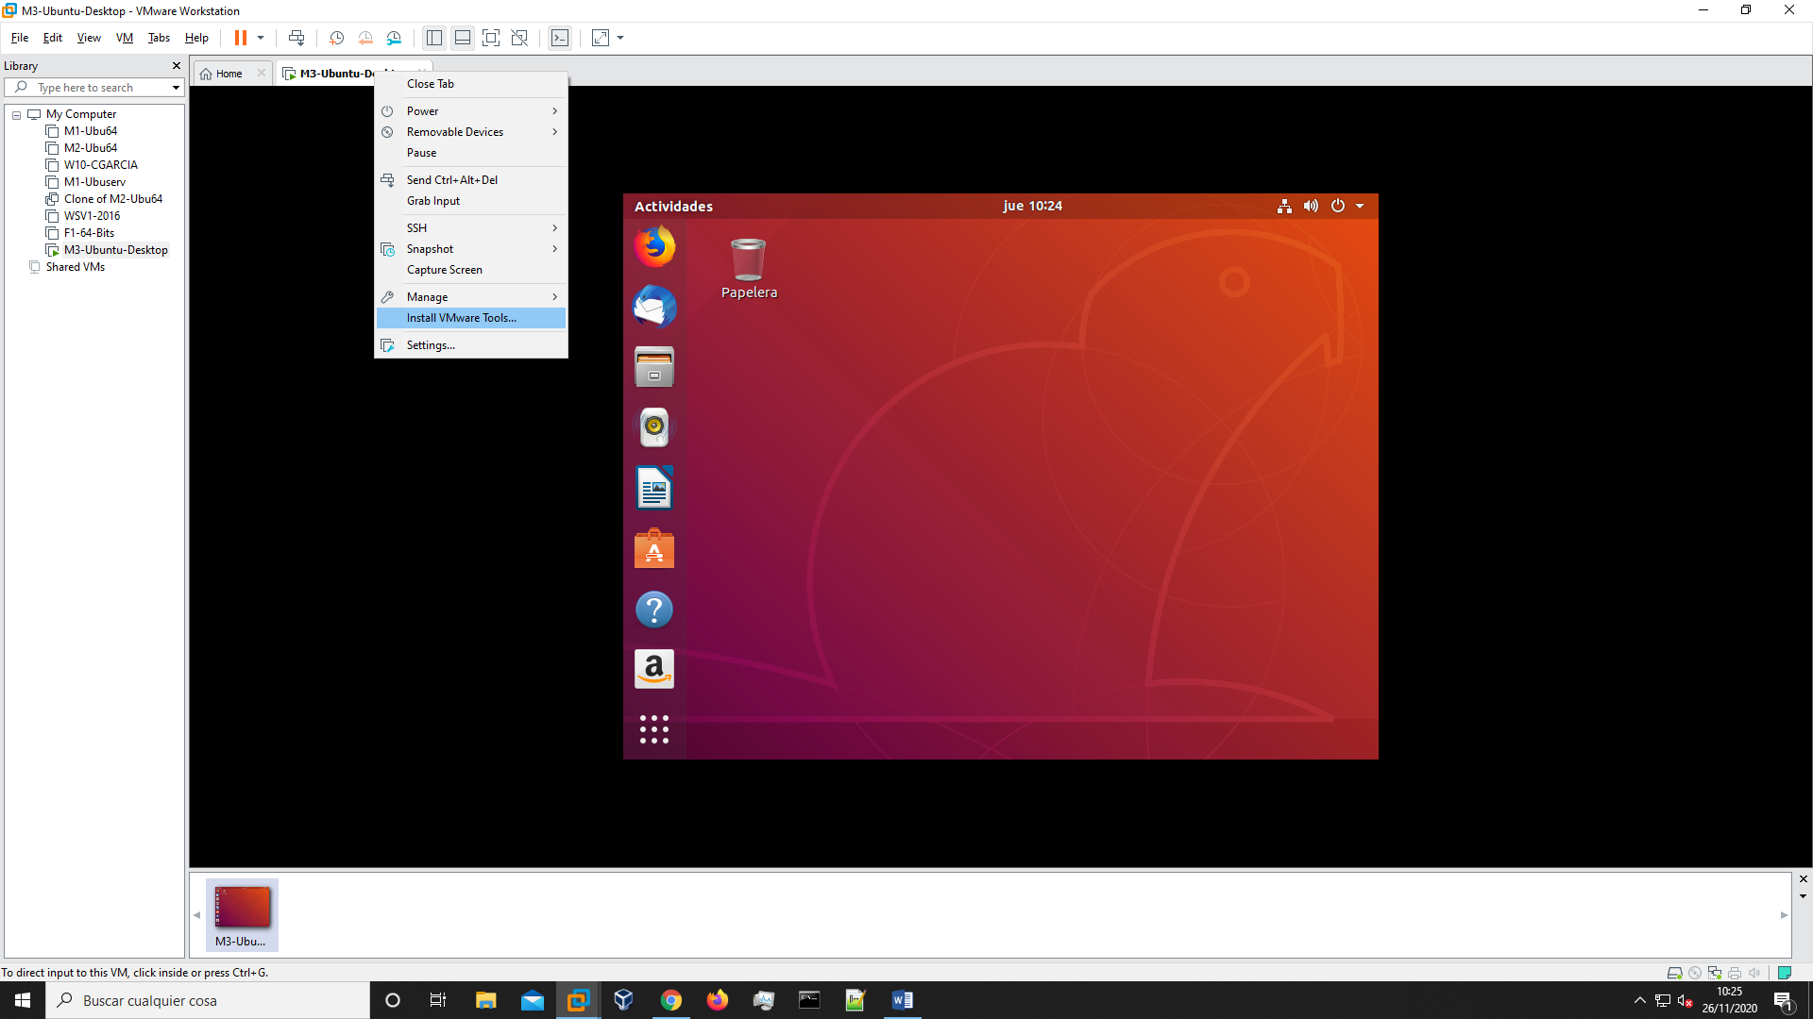

Tras esto nos aparece un disco en el escritorio, lo abrimos.

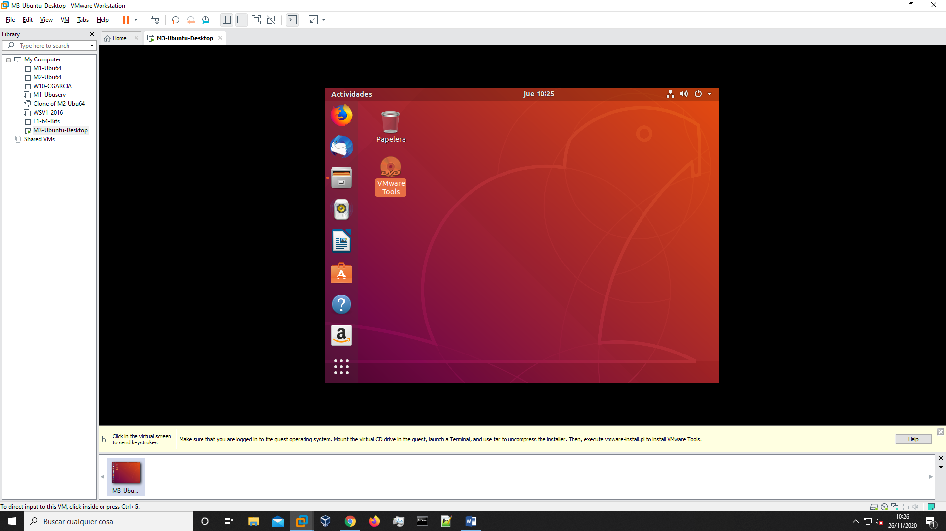

Al abrirlo debemos de extraer el paquete que aparece en la siguiente diapositiva.

En mi caso lo hice en el escritorio.

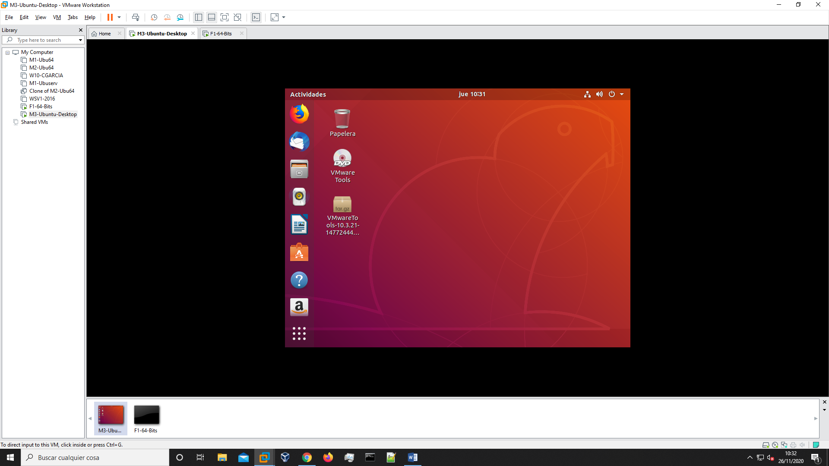

Ahora abrimos ese paquete y extraemos su contenido

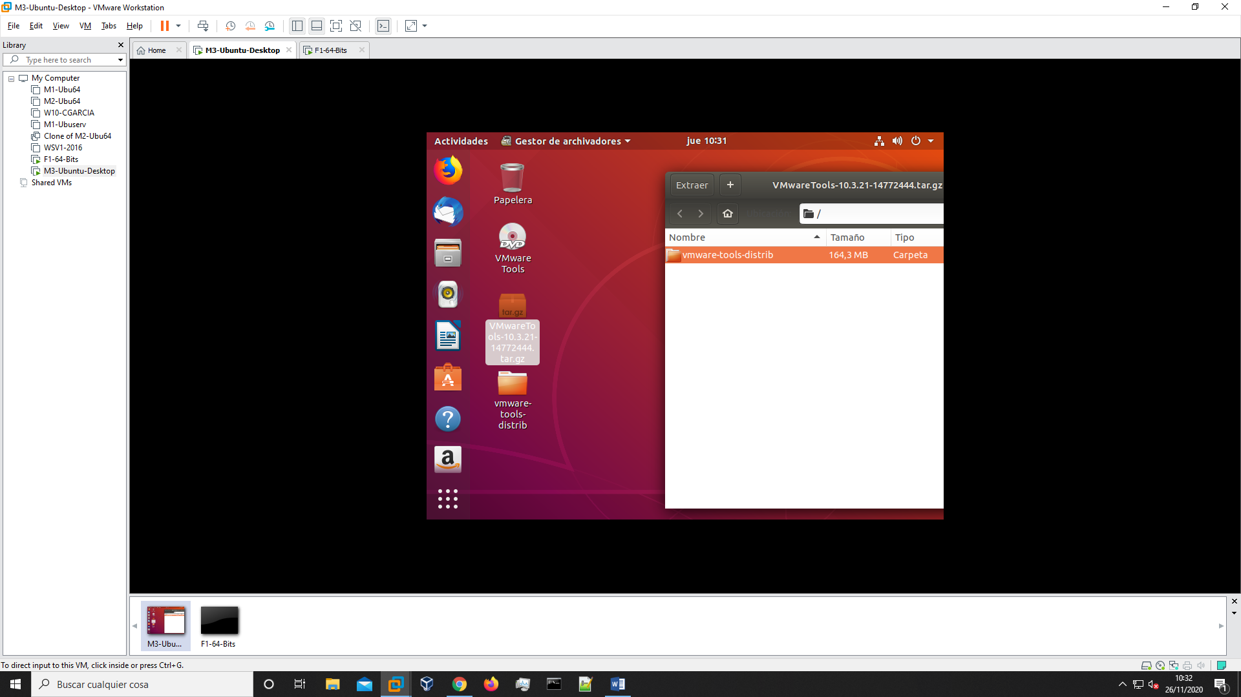

Lo siguiente será acceder a la terminal, donde antes de nada nos logeamos como usuario ROOT.

Tras eso nos ubicaremos mediante el comando CD en el escritorio y luego en la carpeta.

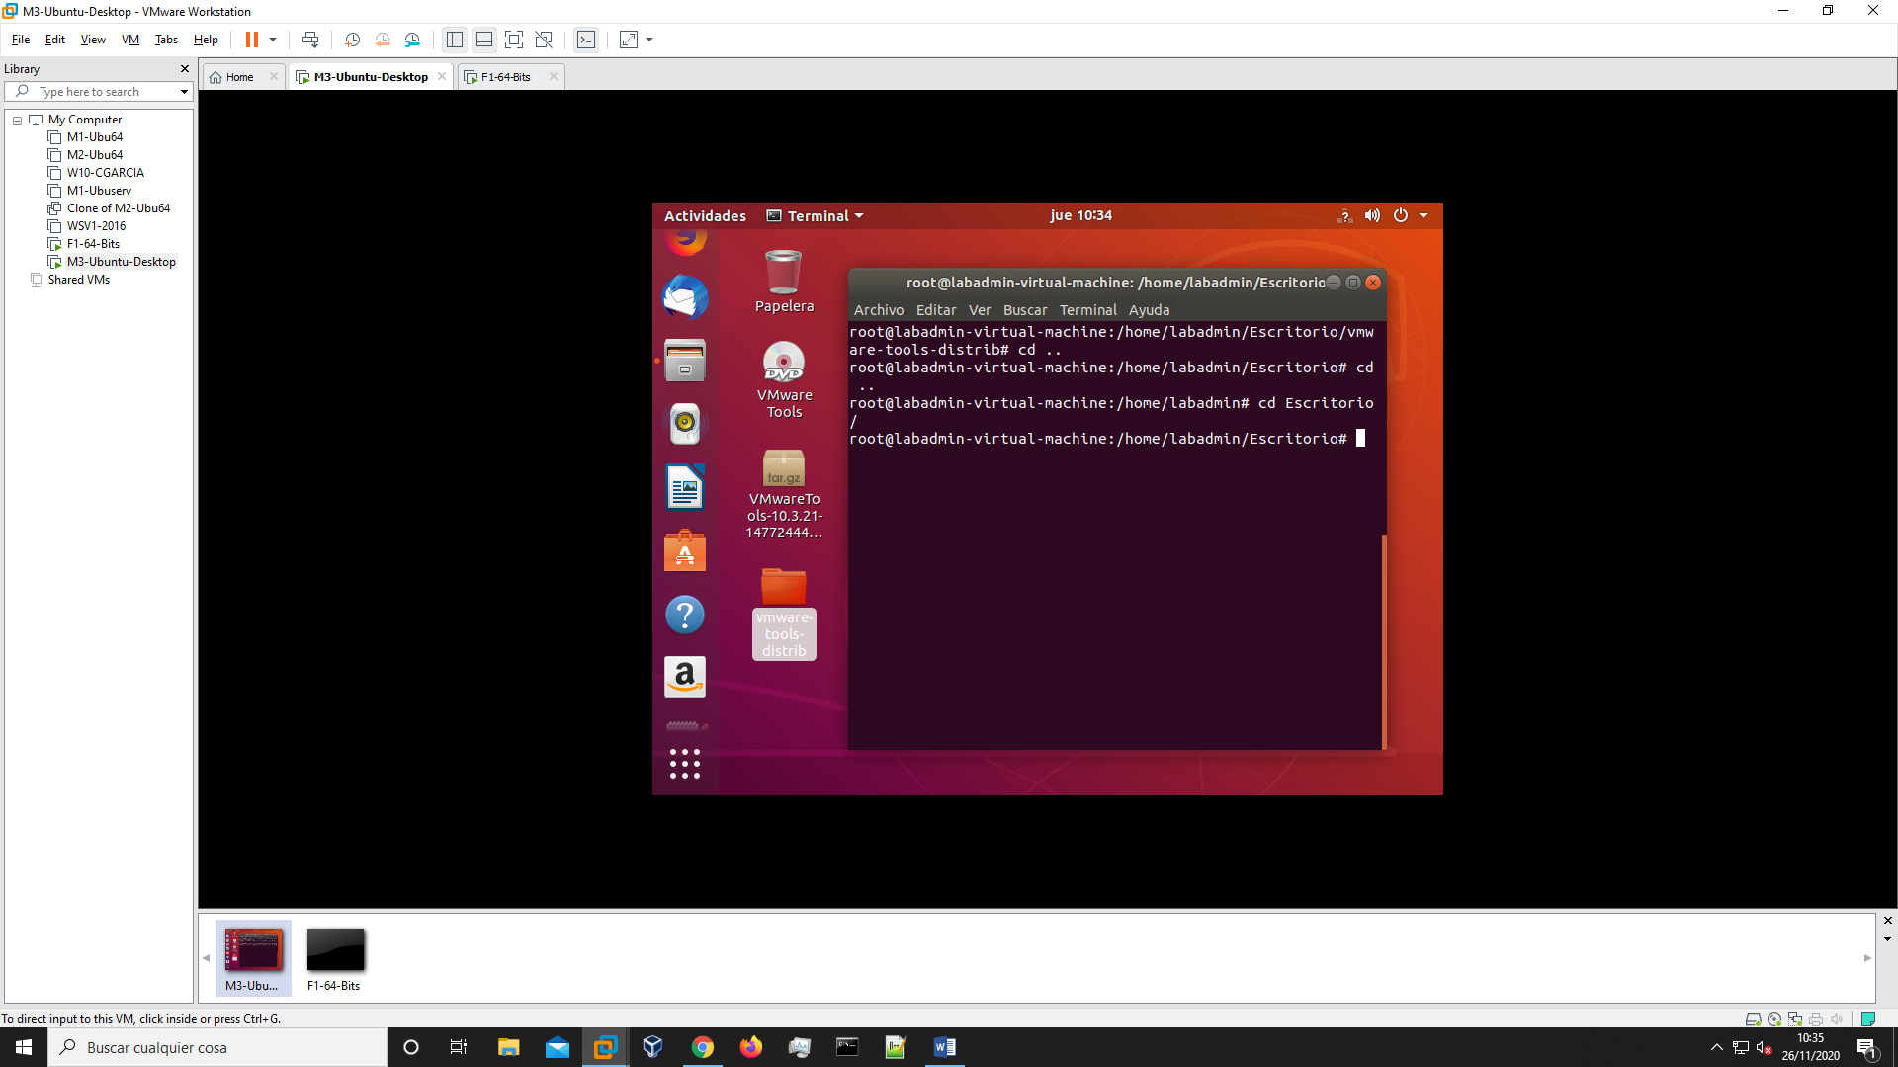

Realizamos un ls para ver su contenido y si es la carpeta correcta.

Tras eso escribimos el comando que nos aparece en el blog de notas de la carpeta con “. /” ya que, si no, no nos lo reconocerá.

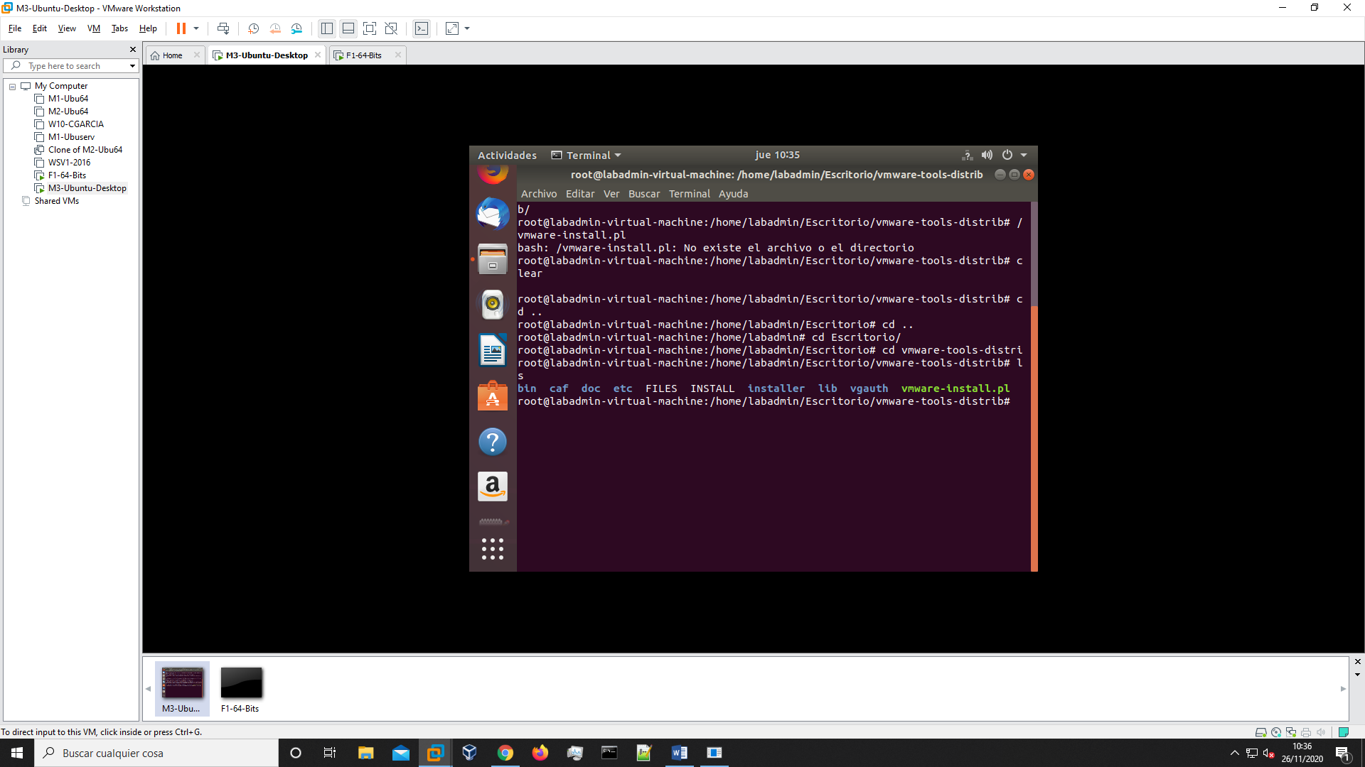

Tras esto nos pedirá unas cuantas preguntas, en las cuales solo debemos de dar enter y decir “yes” en respectivos momentos de la instalación.

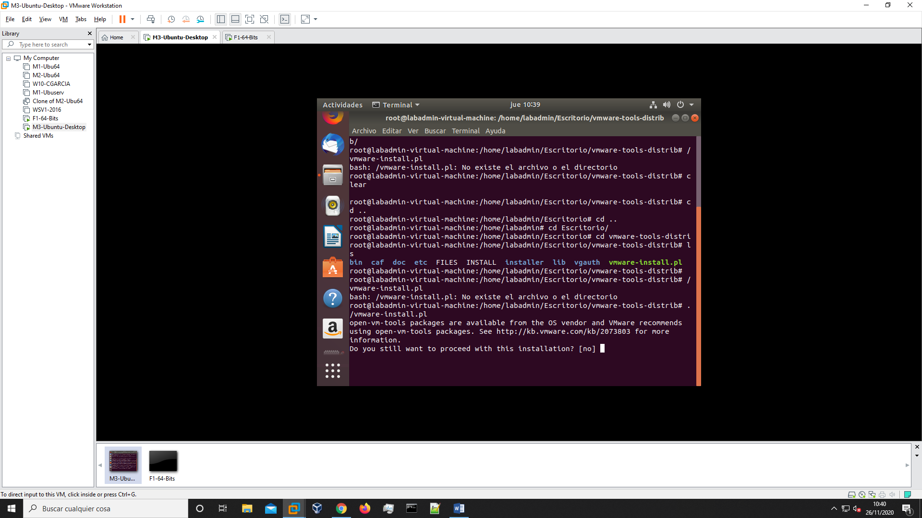

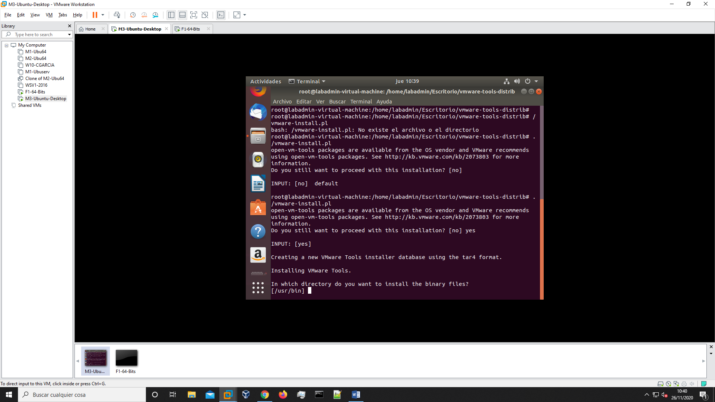

Al haber hecho lo anterior, empezará el proceso de instalación de estas.

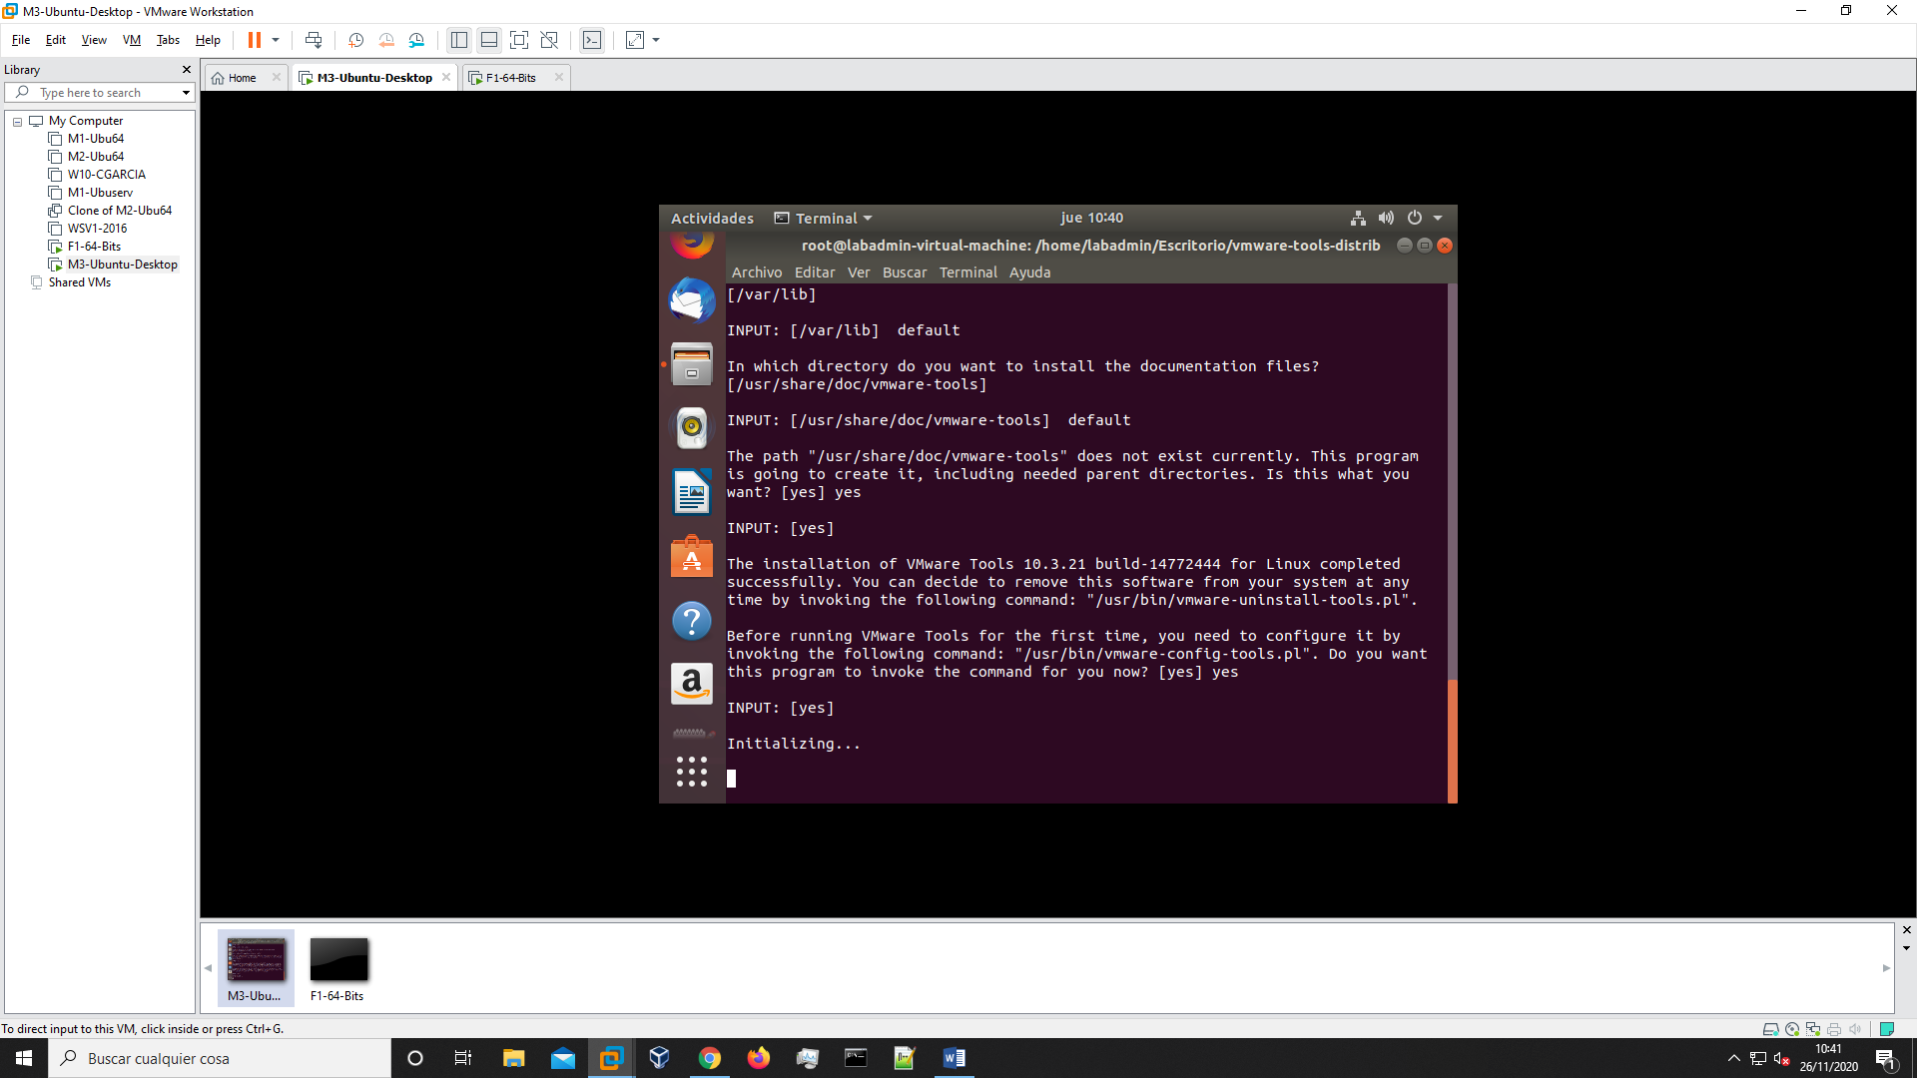

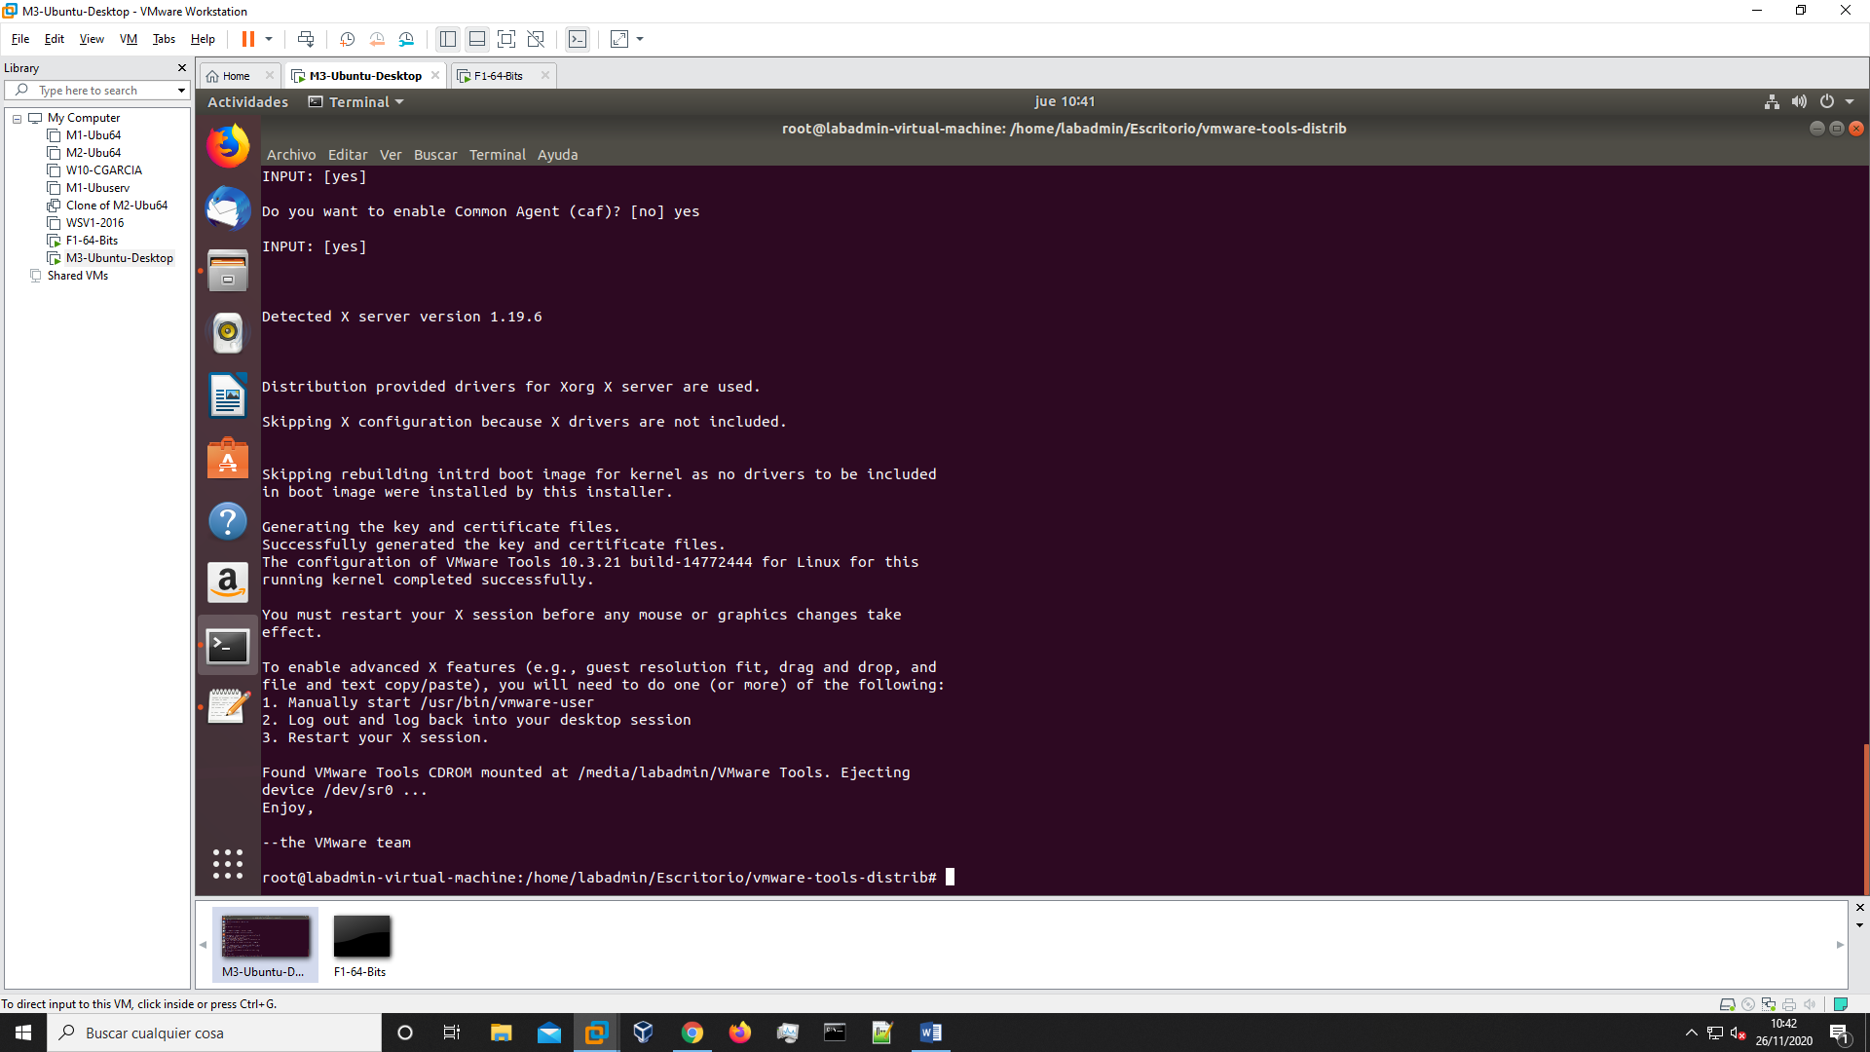

Tras esperar, ya habremos finalizado la instalación de las VmWare Tools en Ubuntu.

# Ubuntu server:

Como en la instalación anterior creamos una máquina virtual de Ubuntu Server, y posteriormente añadiremos la ISO.

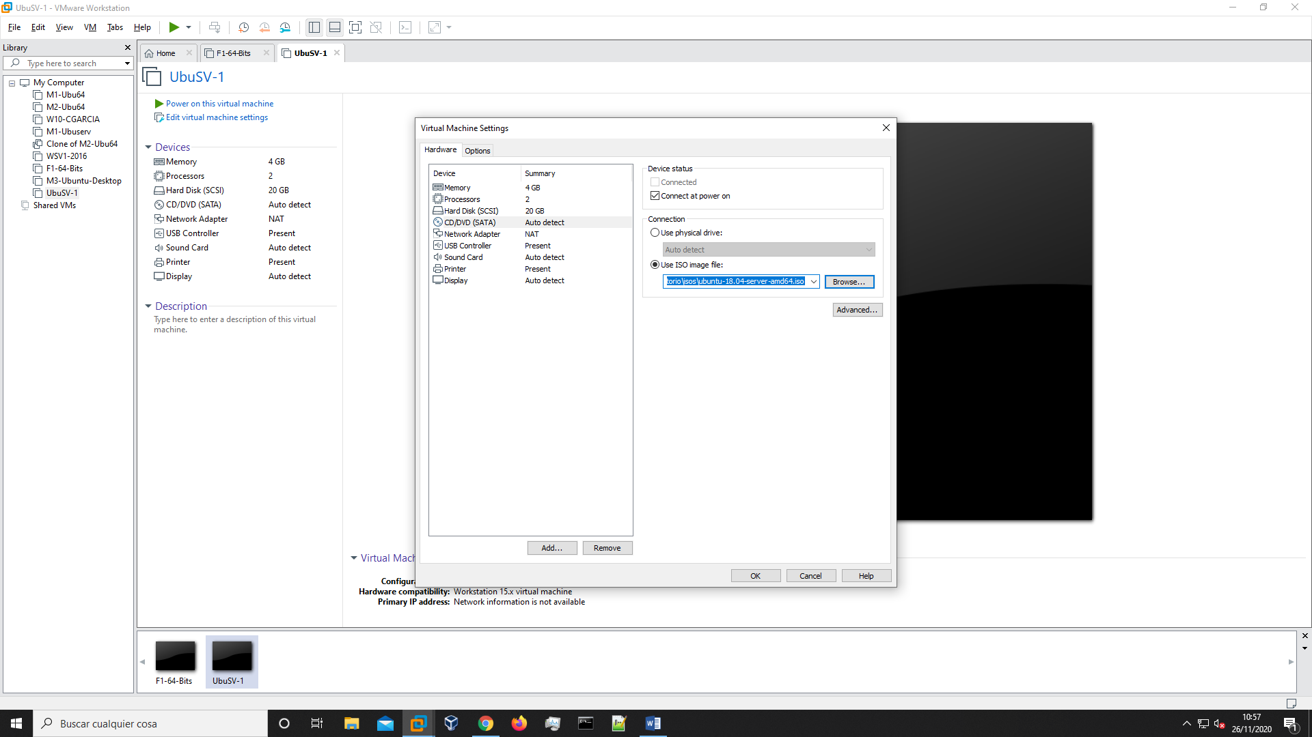

Nos pedirá el idioma, nosotros seleccionamos el Español

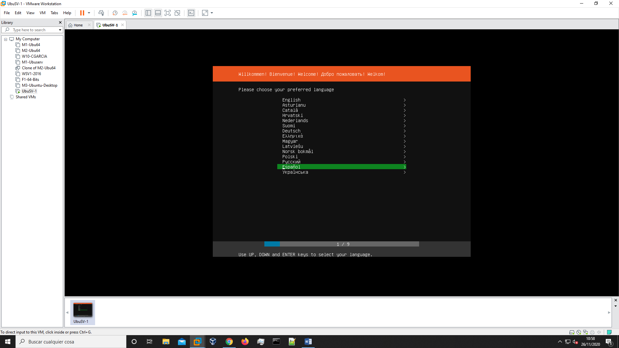

Tras esto debemos hacer que nos detecte nuestra distribución de teclado, ya que no nos interesa tenerlo en español.

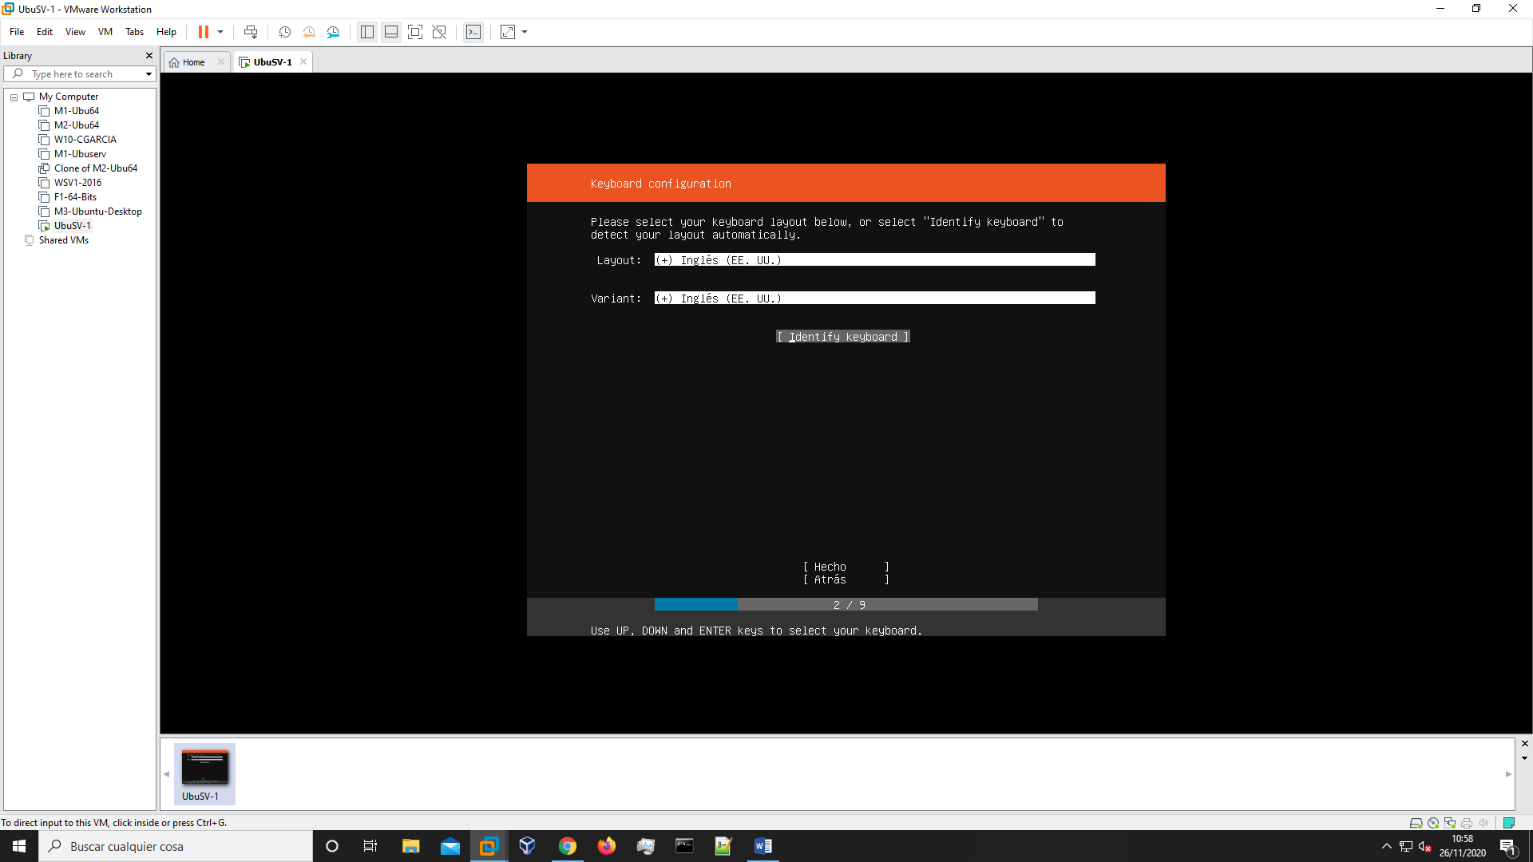

Le damos al enter y realizamos las preguntas que se nos pide para que nos detecte el teclado al español

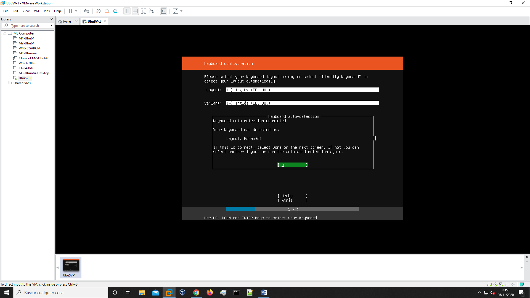

Tras esto si lo hemos hecho bien nos debe de aparecer el español.

Posteriormente debemos de seleccionar que queremos instalar Ubuntu.

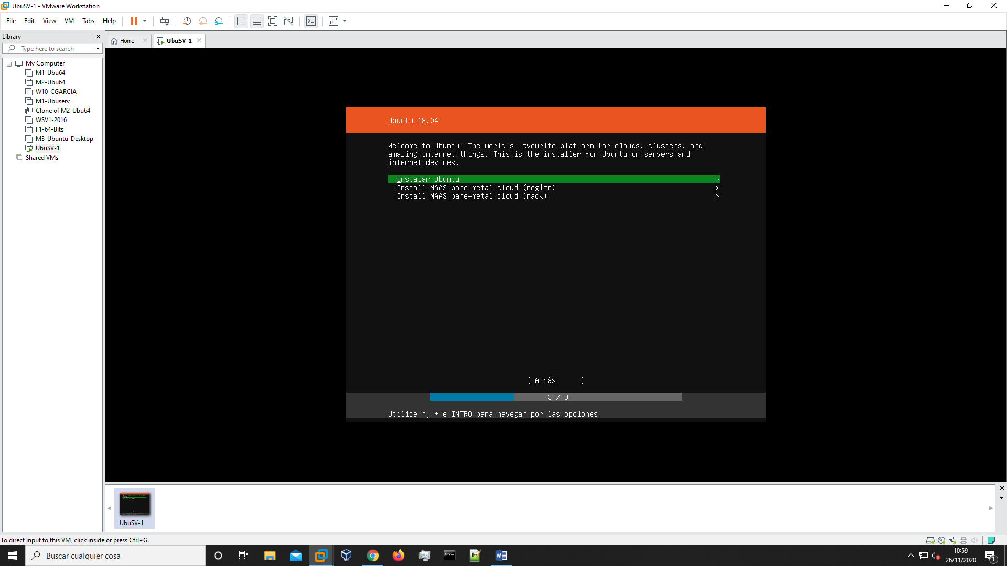

Tras esto seleccionamos que use todo el disco, aunque podríamos crear particiones etc, pero por el momento no nos interesa.

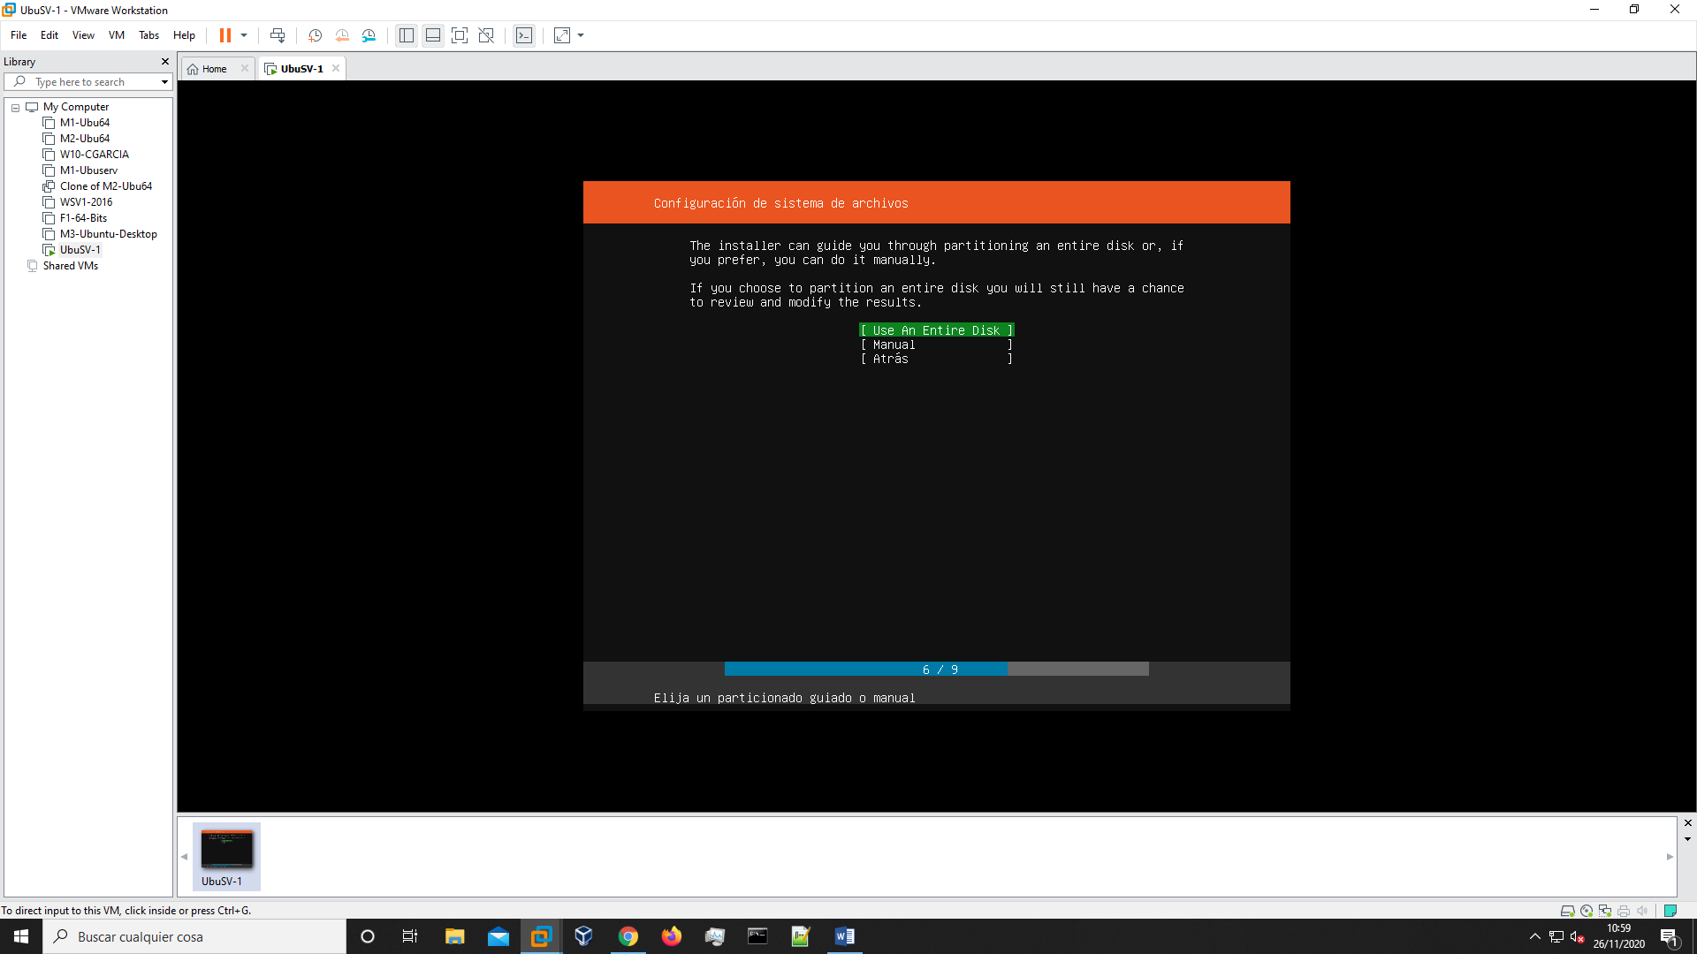

Escogemos el disco en el que se va a instalar el SO

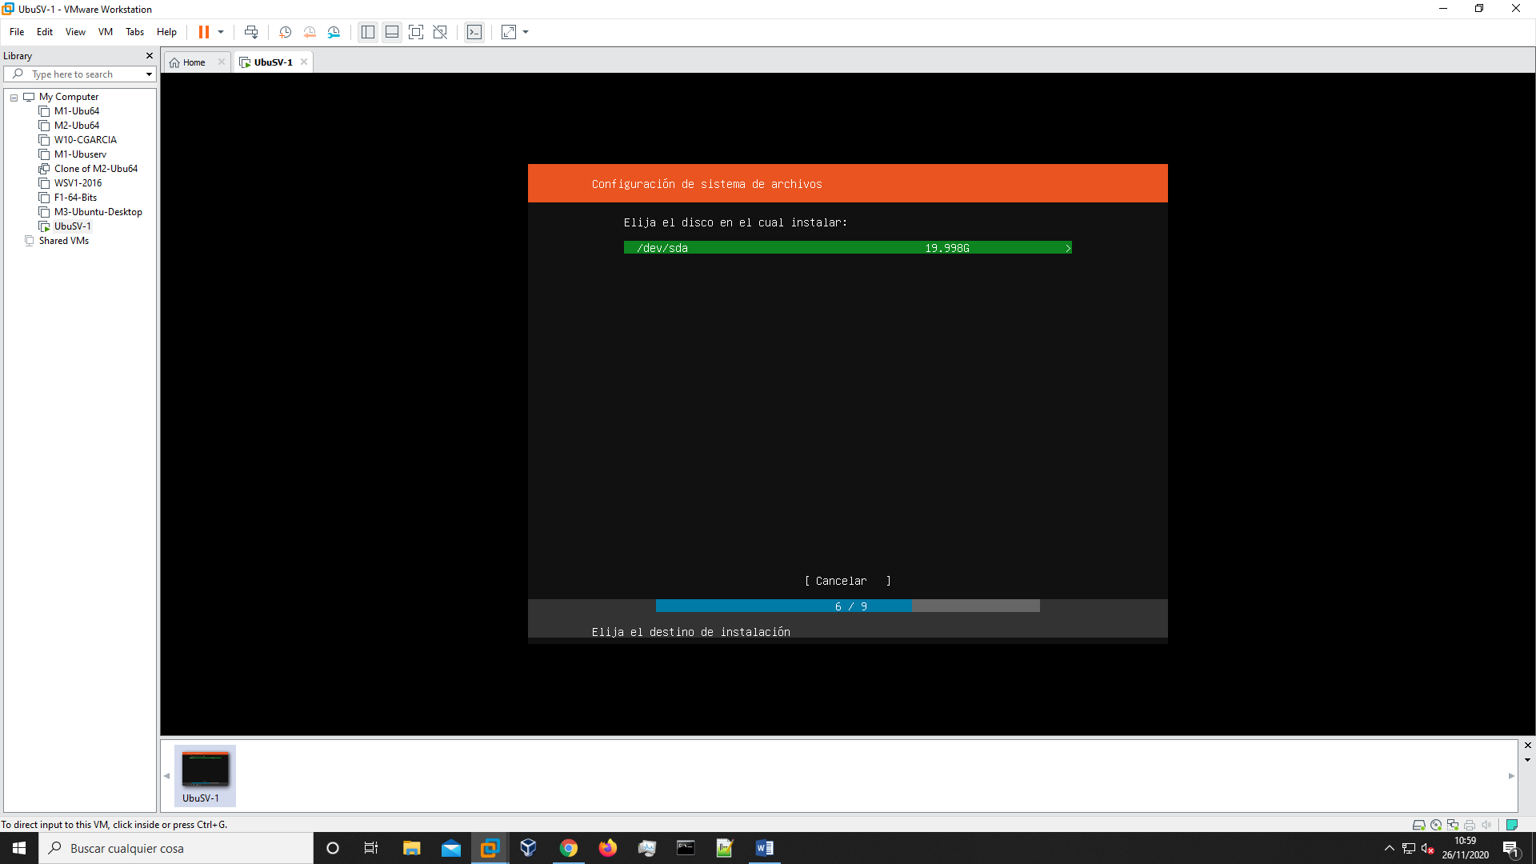

Posteriormente le daremos un nombre al servidor, junto al usuario y luego una contraseña, en todo esto es importante recalcar que sea en minúsculas los nombres para evitar problemas con las mayúsculas.

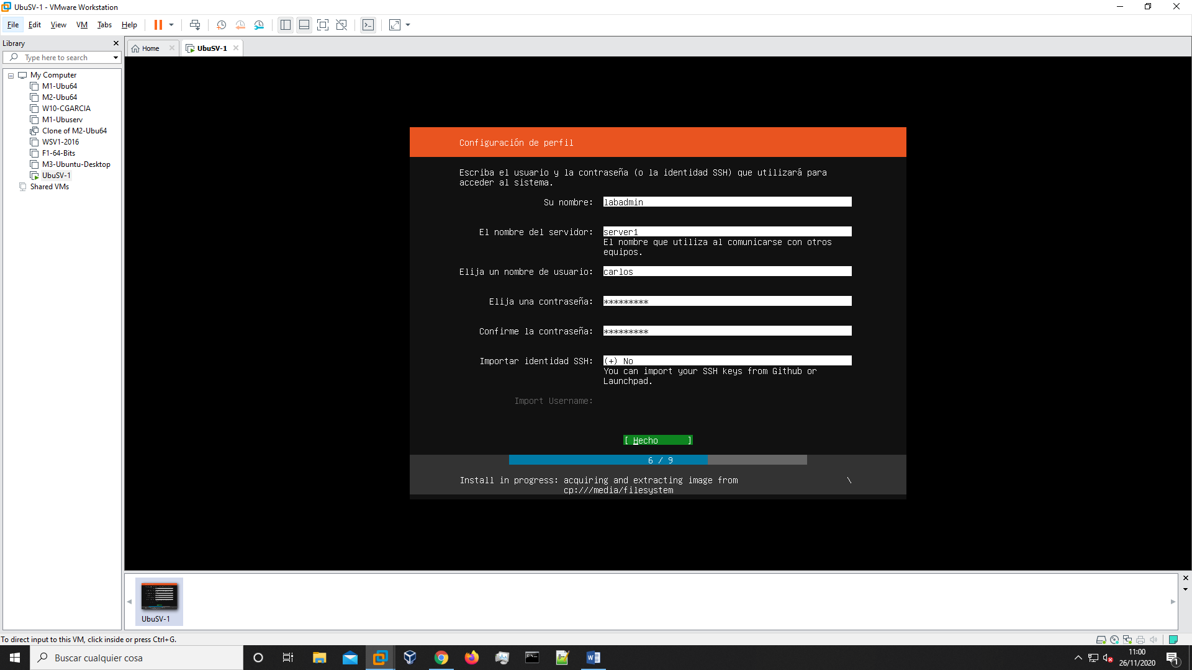

Posteriormente le damos a hecho y empezara a instalarse la máquina.

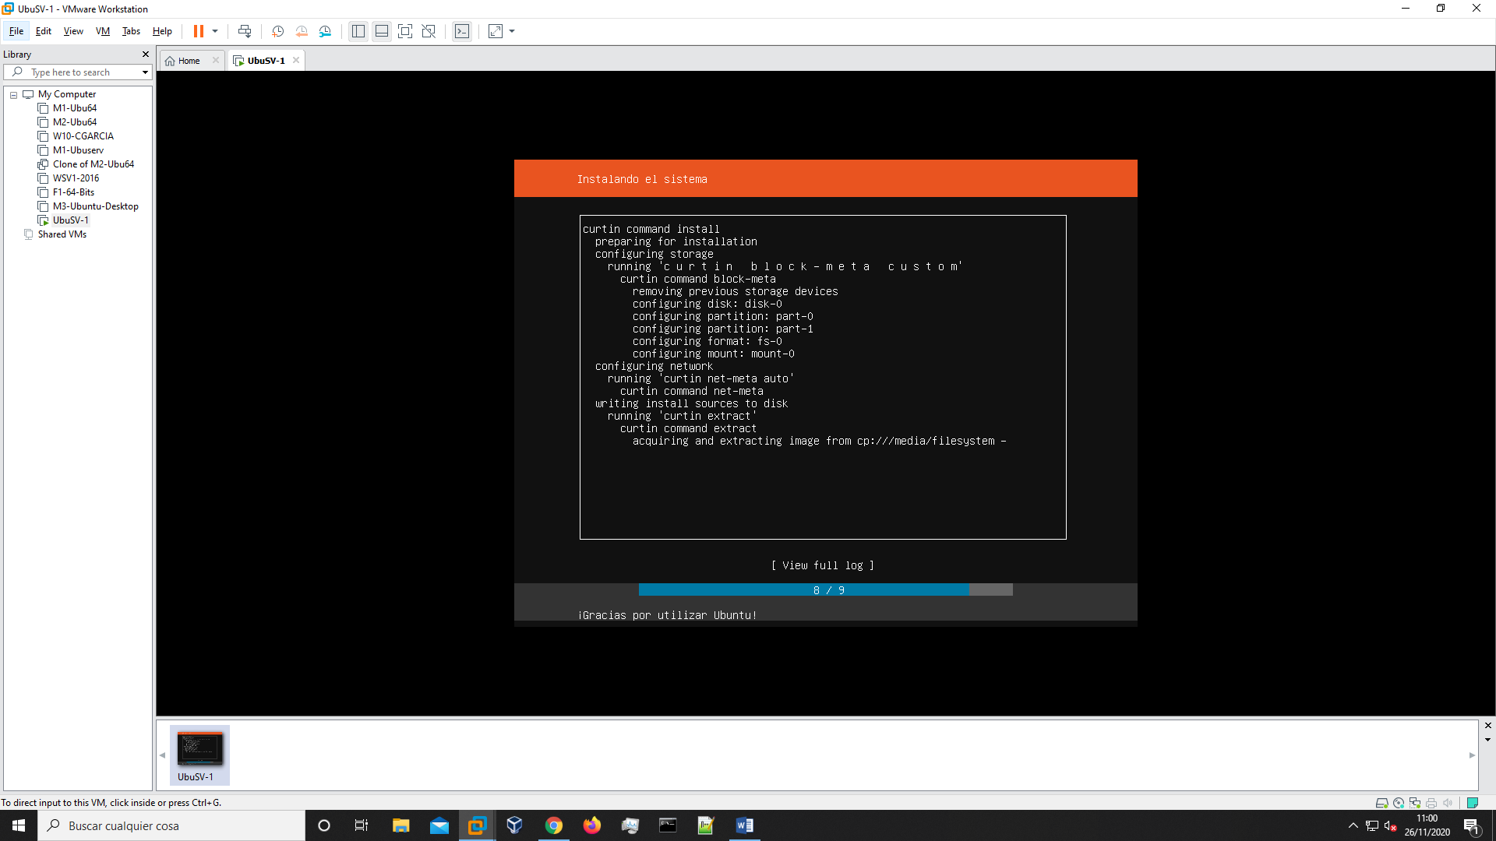

Al finalizar nos pedirá reiniciar la máquina, nosotros le daremos a que sí, ya que de esa manera se guardará todos los cambios.

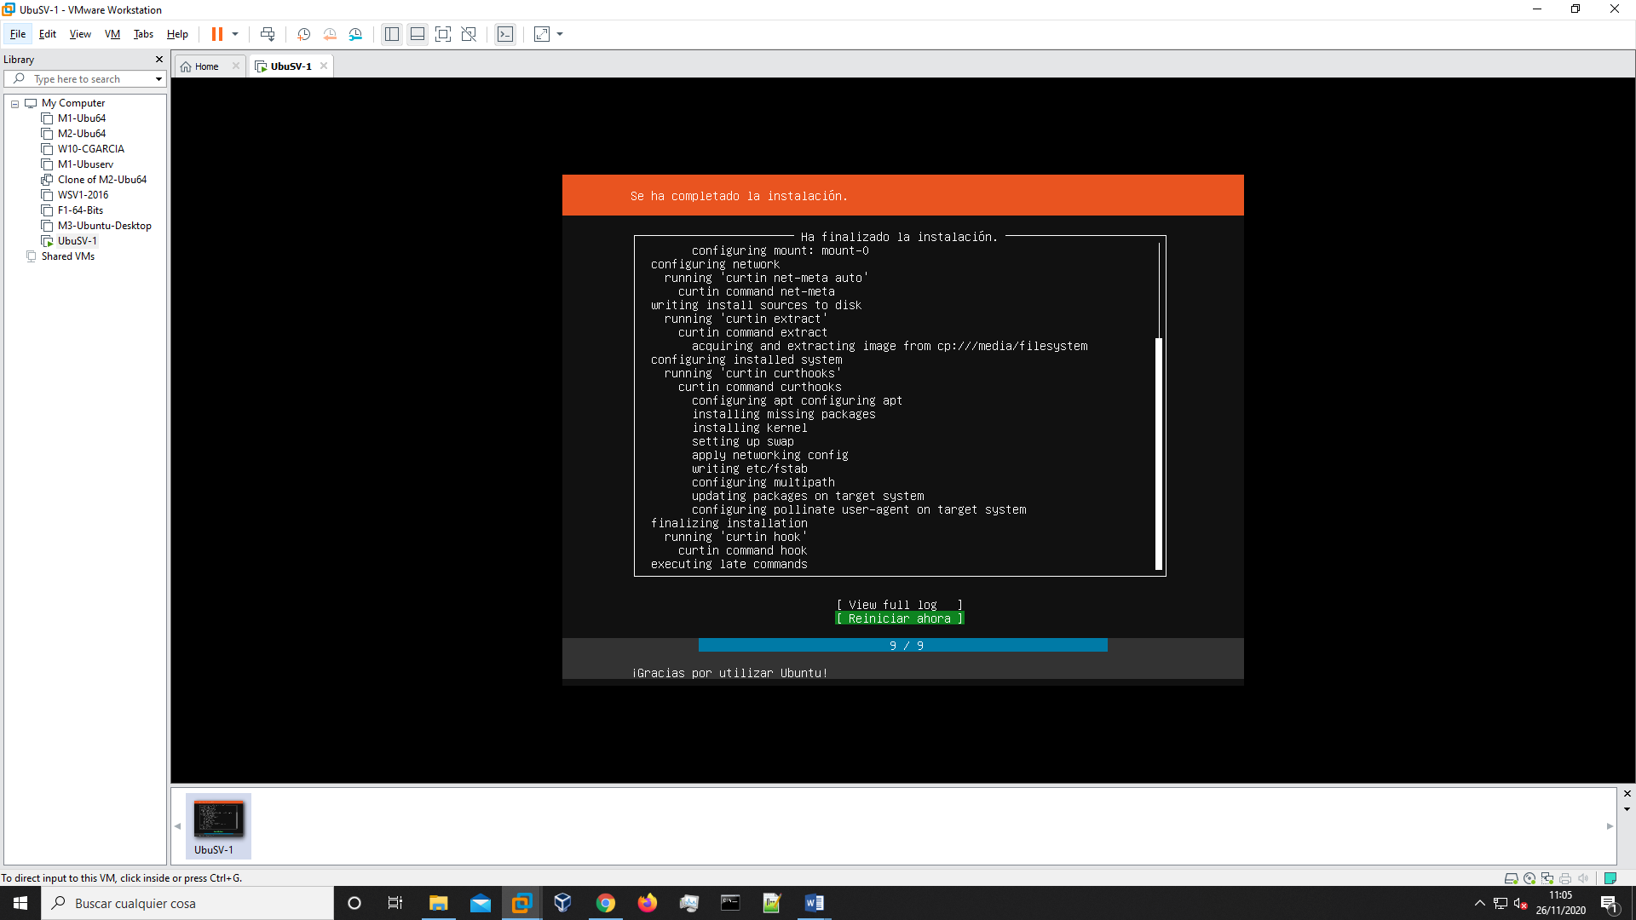

Tras reiniciar tendremos nuestra máquina ya instalada.

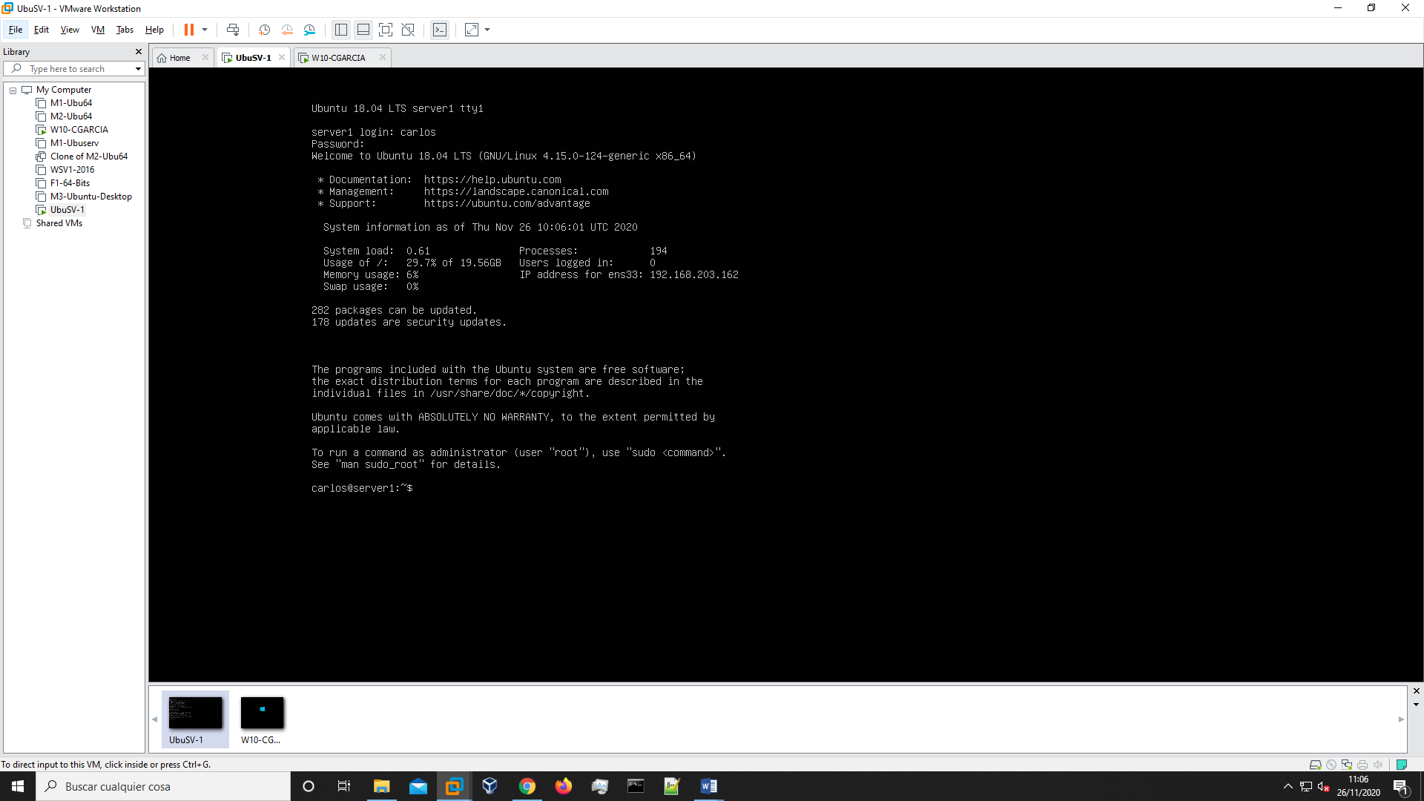

Las VMware Tools no las instalé, ya que me venían instaladas después de la instalación del Ubuntu.

Aparte el update y upgrade es lo mismo que en el desktop.

# Fedora

Creamos una máquina virtual.

Es necesario tener conectada la ISO para poder instalarla.

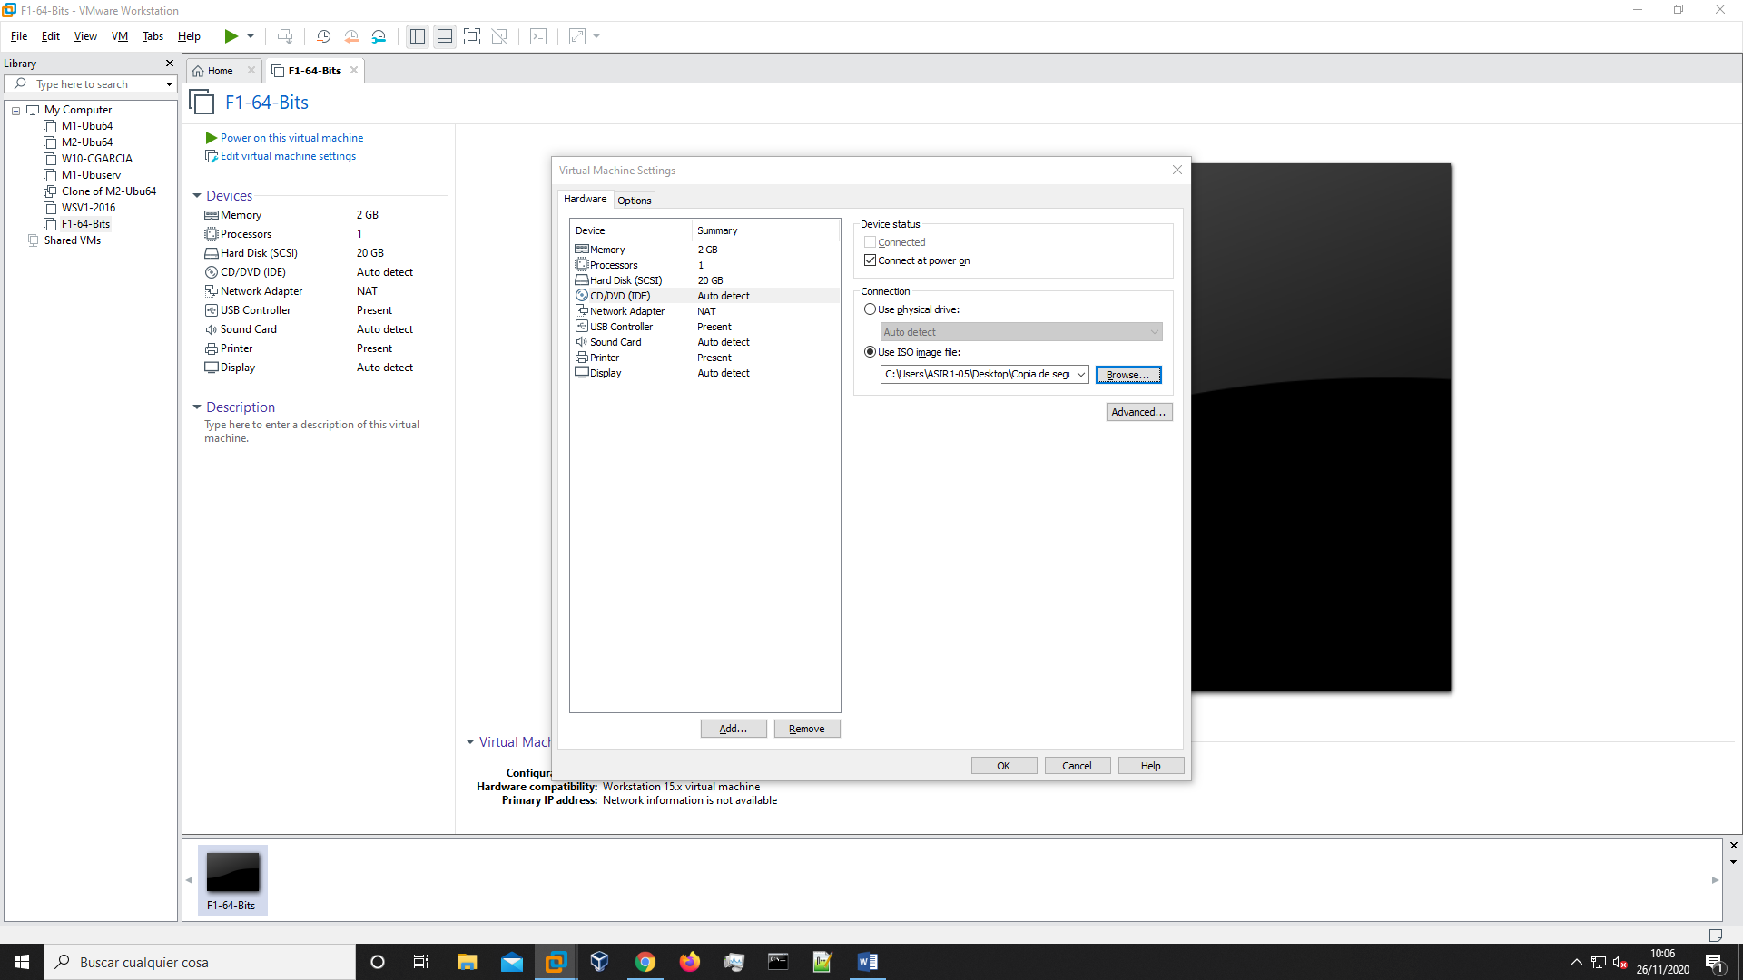

Seleccionamos iniciar el fedora.

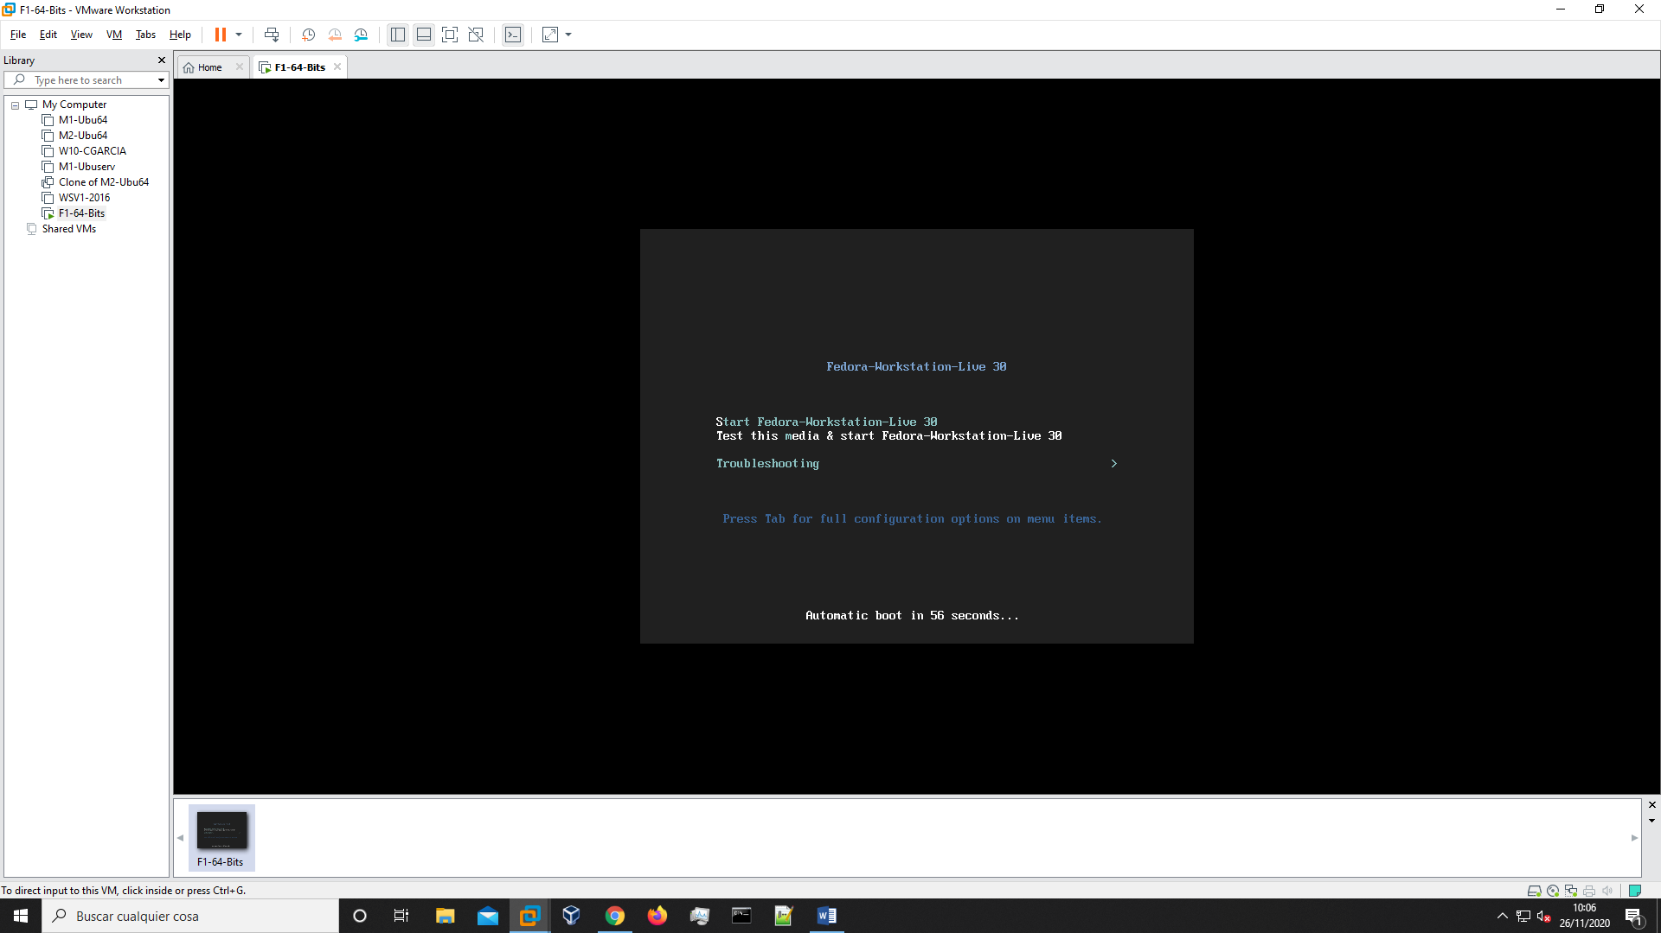

Ahora le damos a instalar.

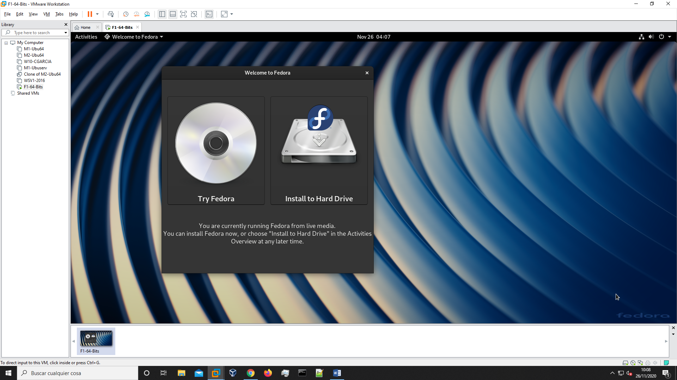

Seleccionamos la distribución de teclado en español.

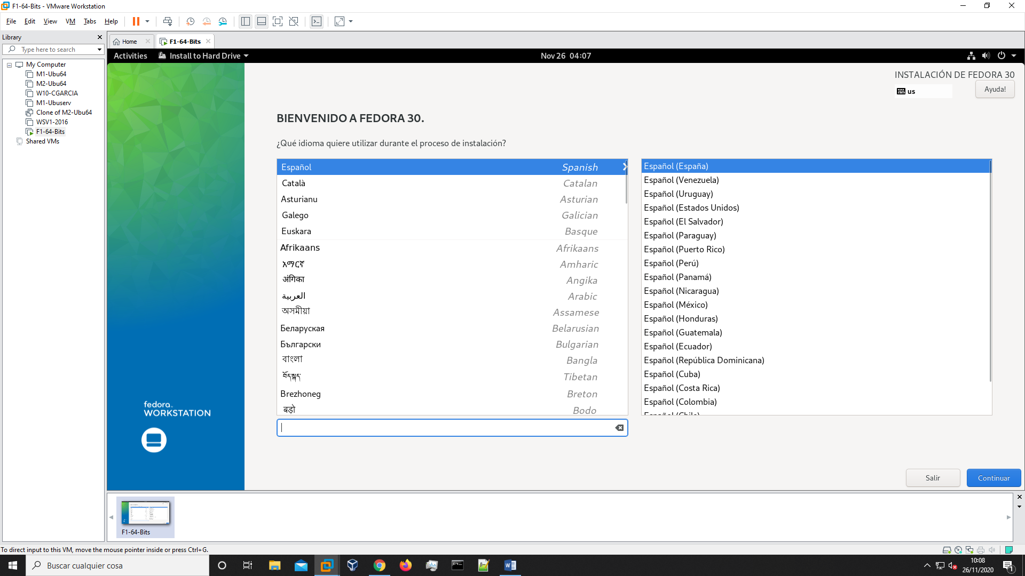

Después hemos de seleccionar el disco duro en el que se va a instalar fedora.

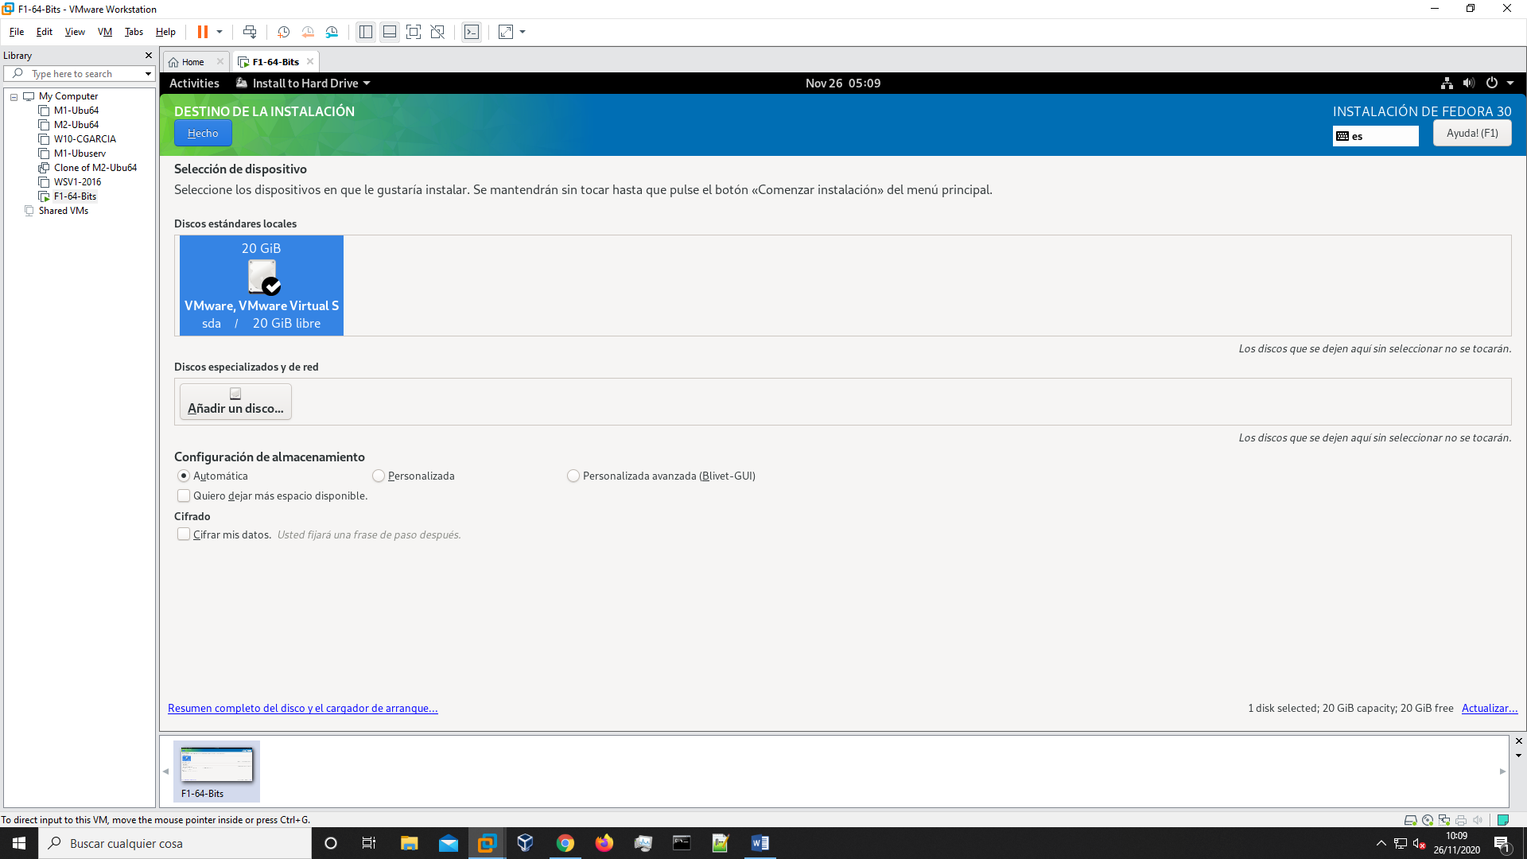

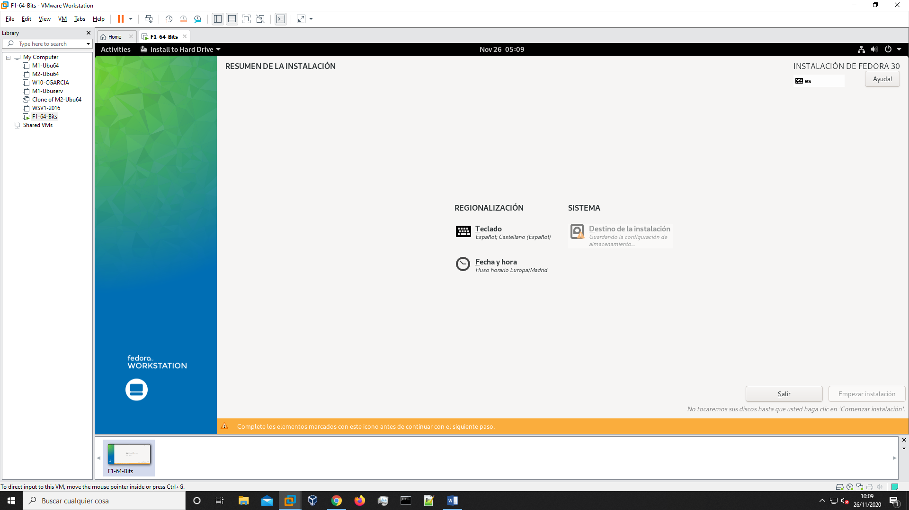

Al seleccionar el disco duro, le damos a instalar.

Y ahora debemos de esperar a que se complete la instalación.

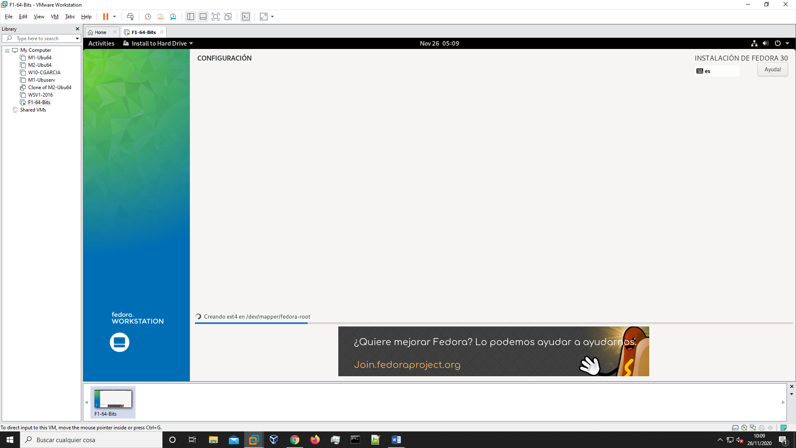

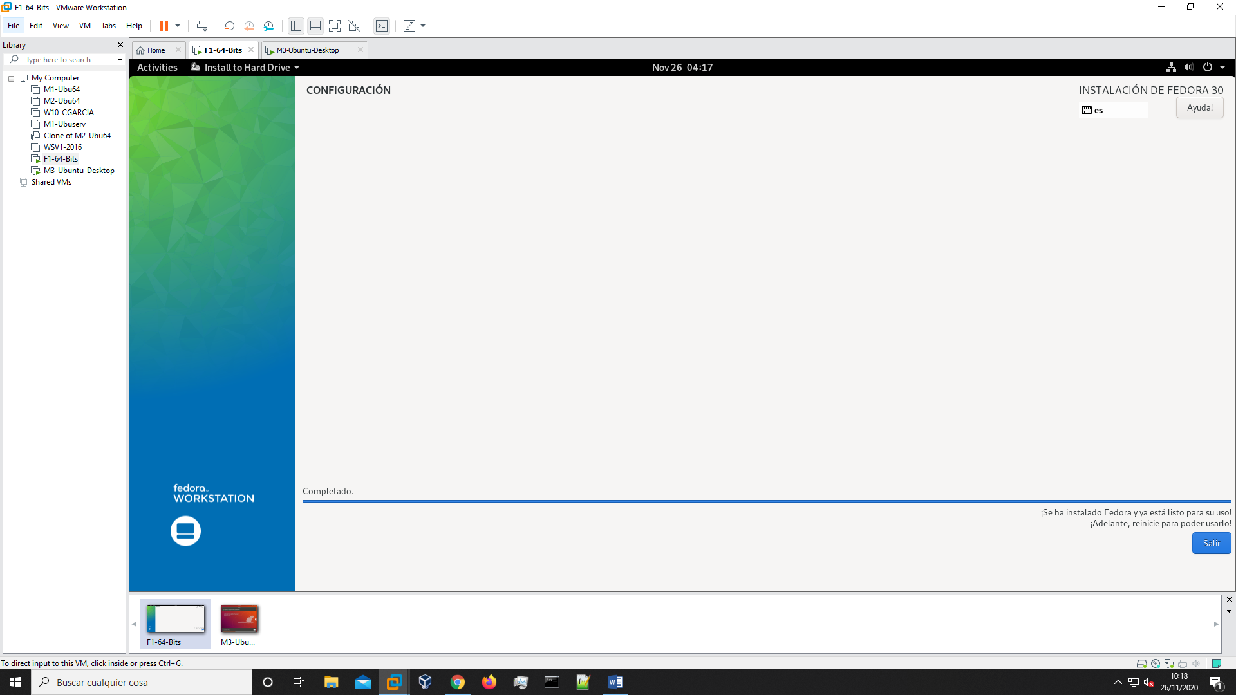

Tras finalizar la instalación, debemos de crear un usuario.

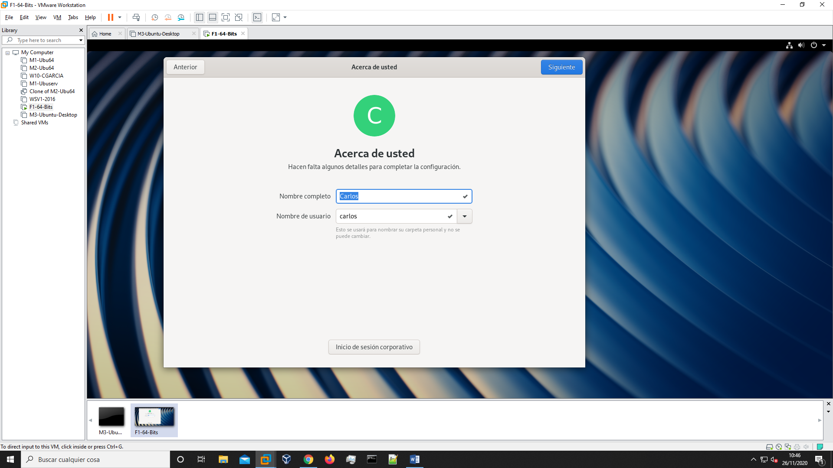

Y posteriormente seleccionar una contraseña.

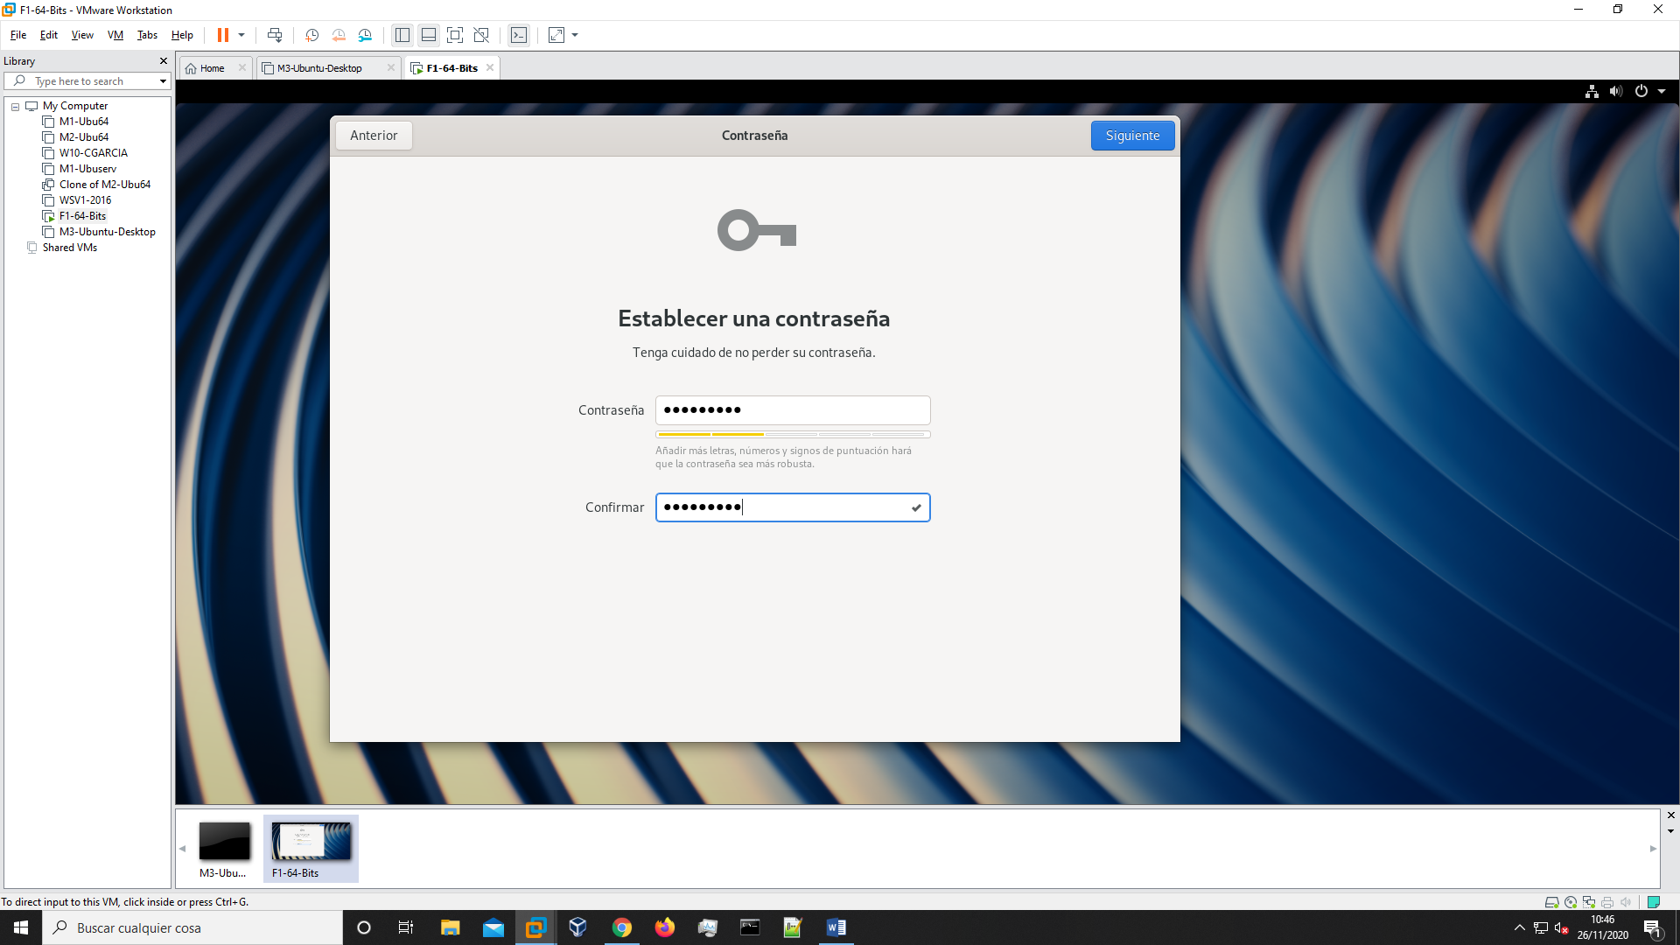

Respecto a las VMware Tools ya me venían instaladas por defecto. Es por eso que se me imposibilitó reinstalarlas, esto también me pasó con el Ubuntu Server.

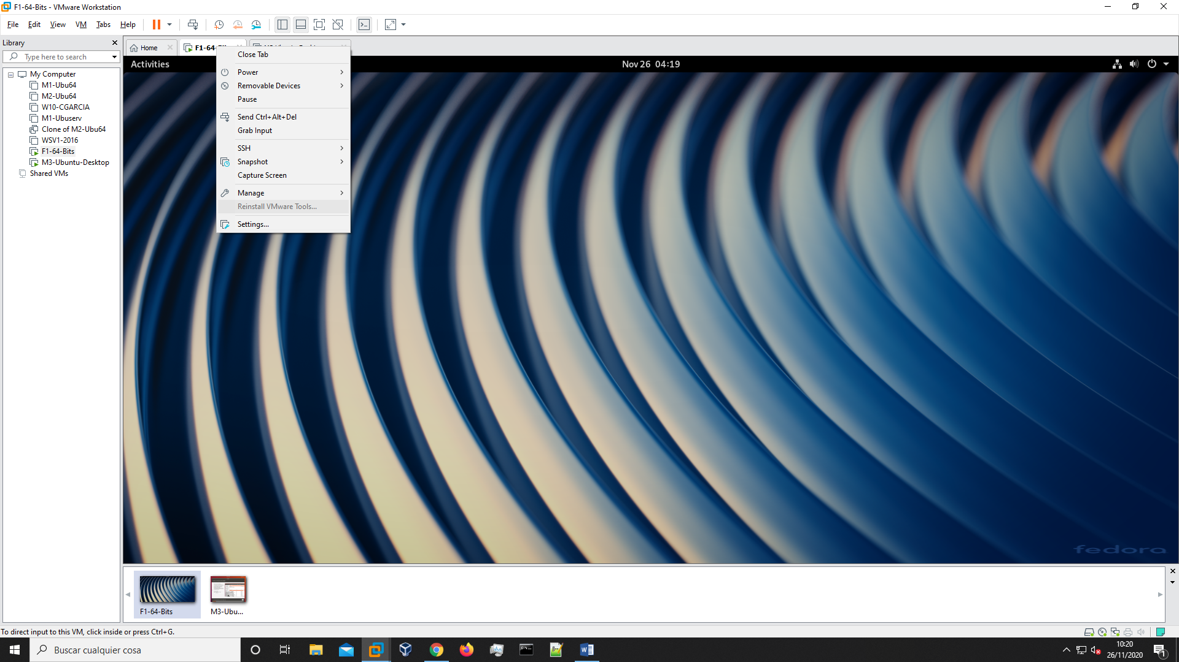

Ahora procedemos a instalar unos componentes necesarios para poder actualizar el SO a la versión más reciente (Esto sería equivalente a un apt-get upgrade y update).

Abrimos la terminal

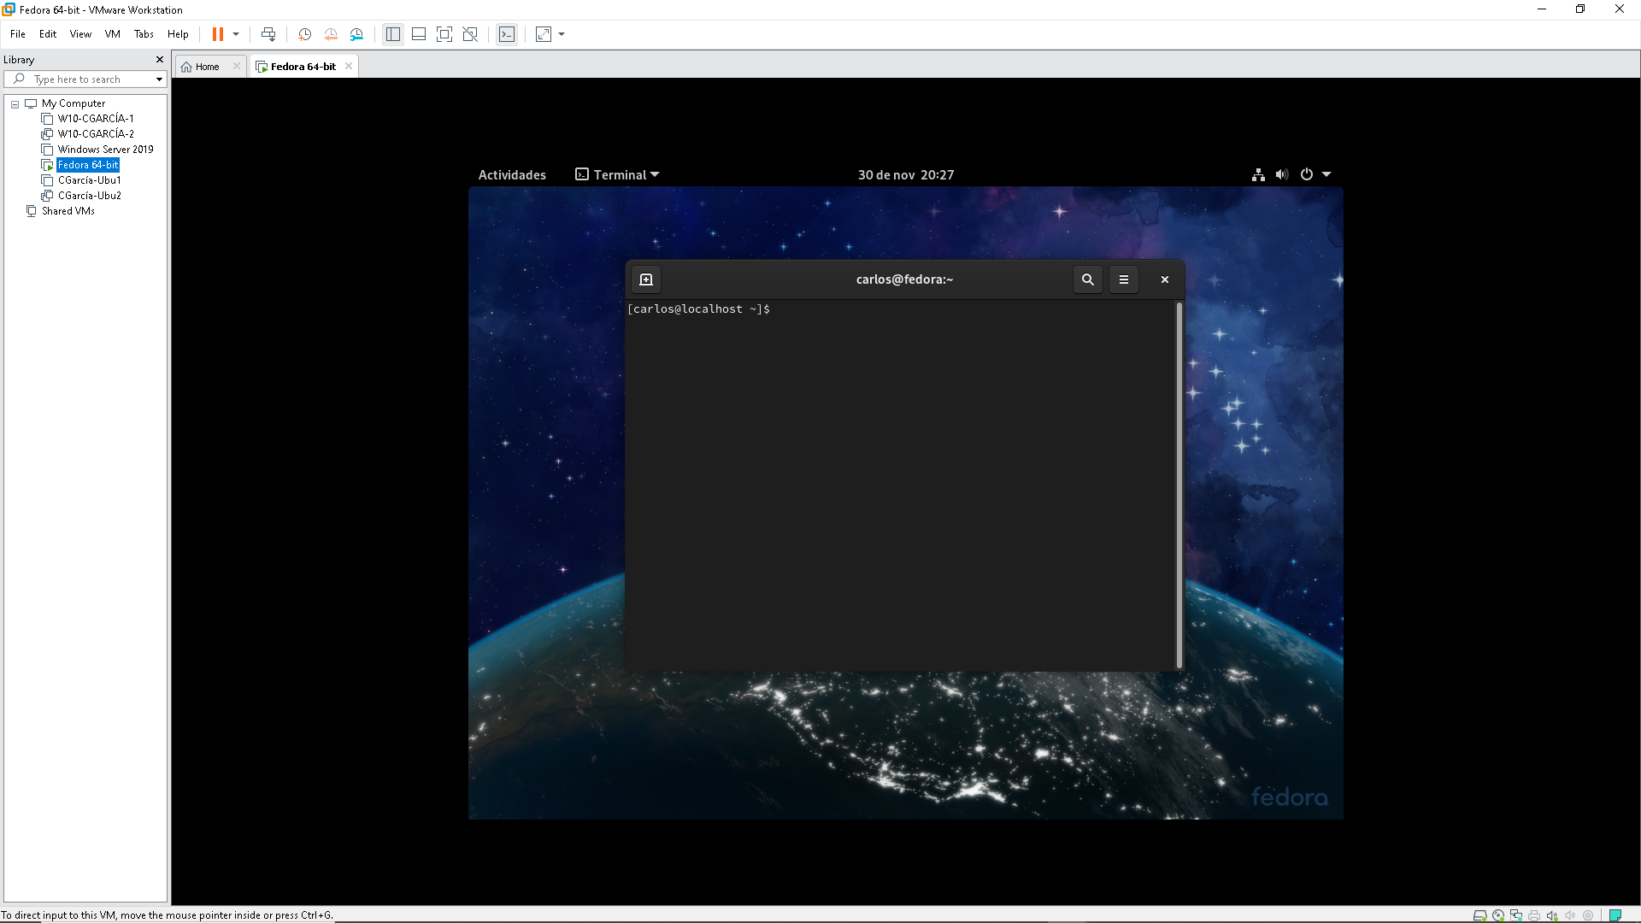

Los instalamos.

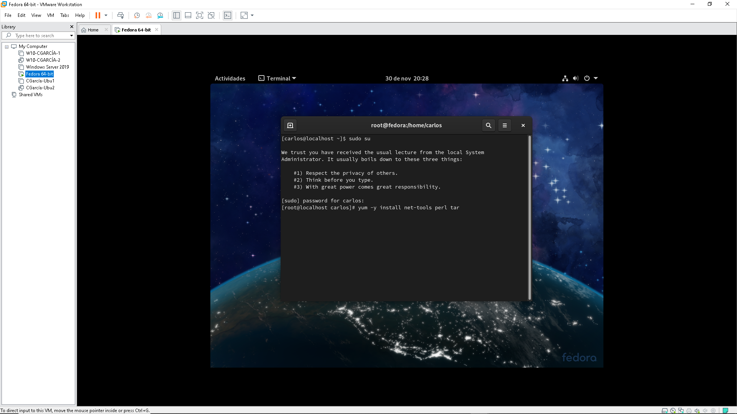

Esperemos a instalarlo.

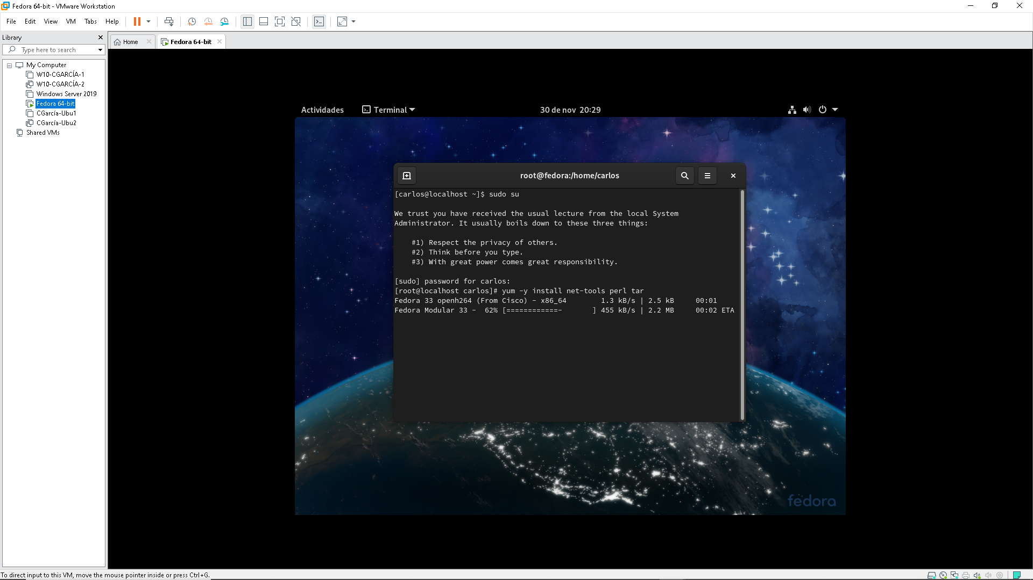

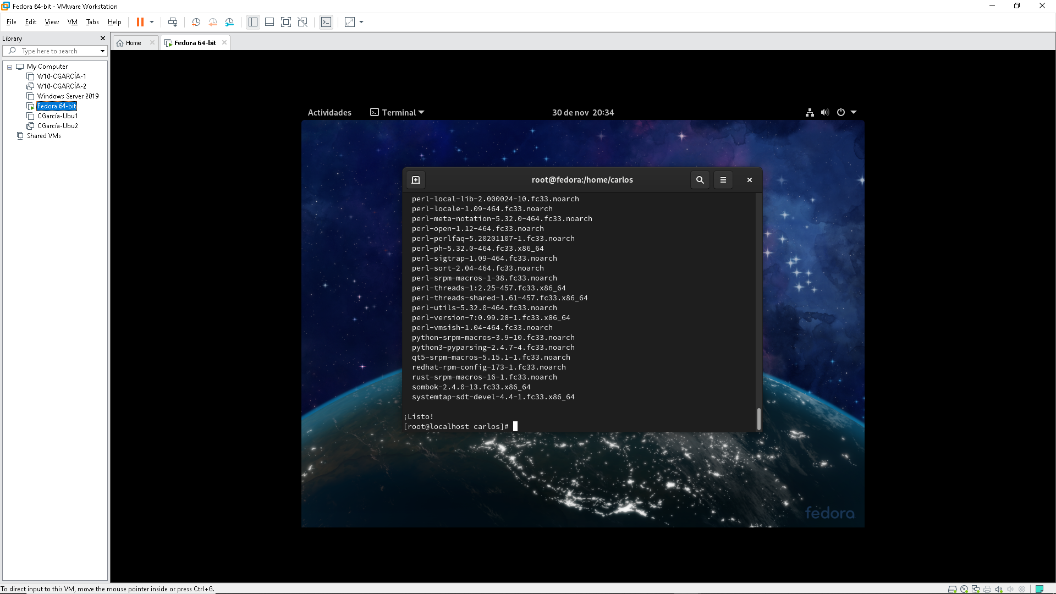

Ahora actualizamos el SO con el siguiente comando.

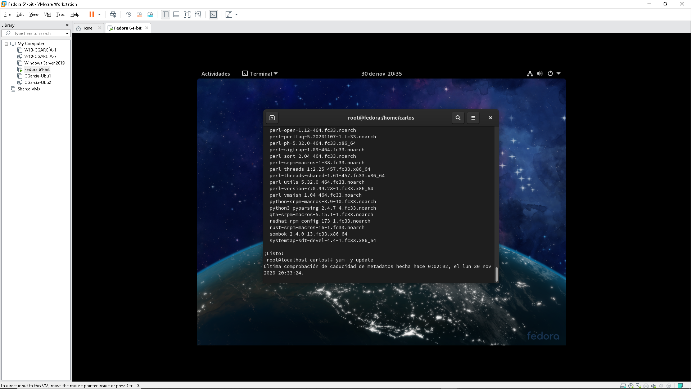

Esperamos a que se complete.

Y con esto ya tendríamos el SO completamente actualizado.

Luego instalamos gparted.

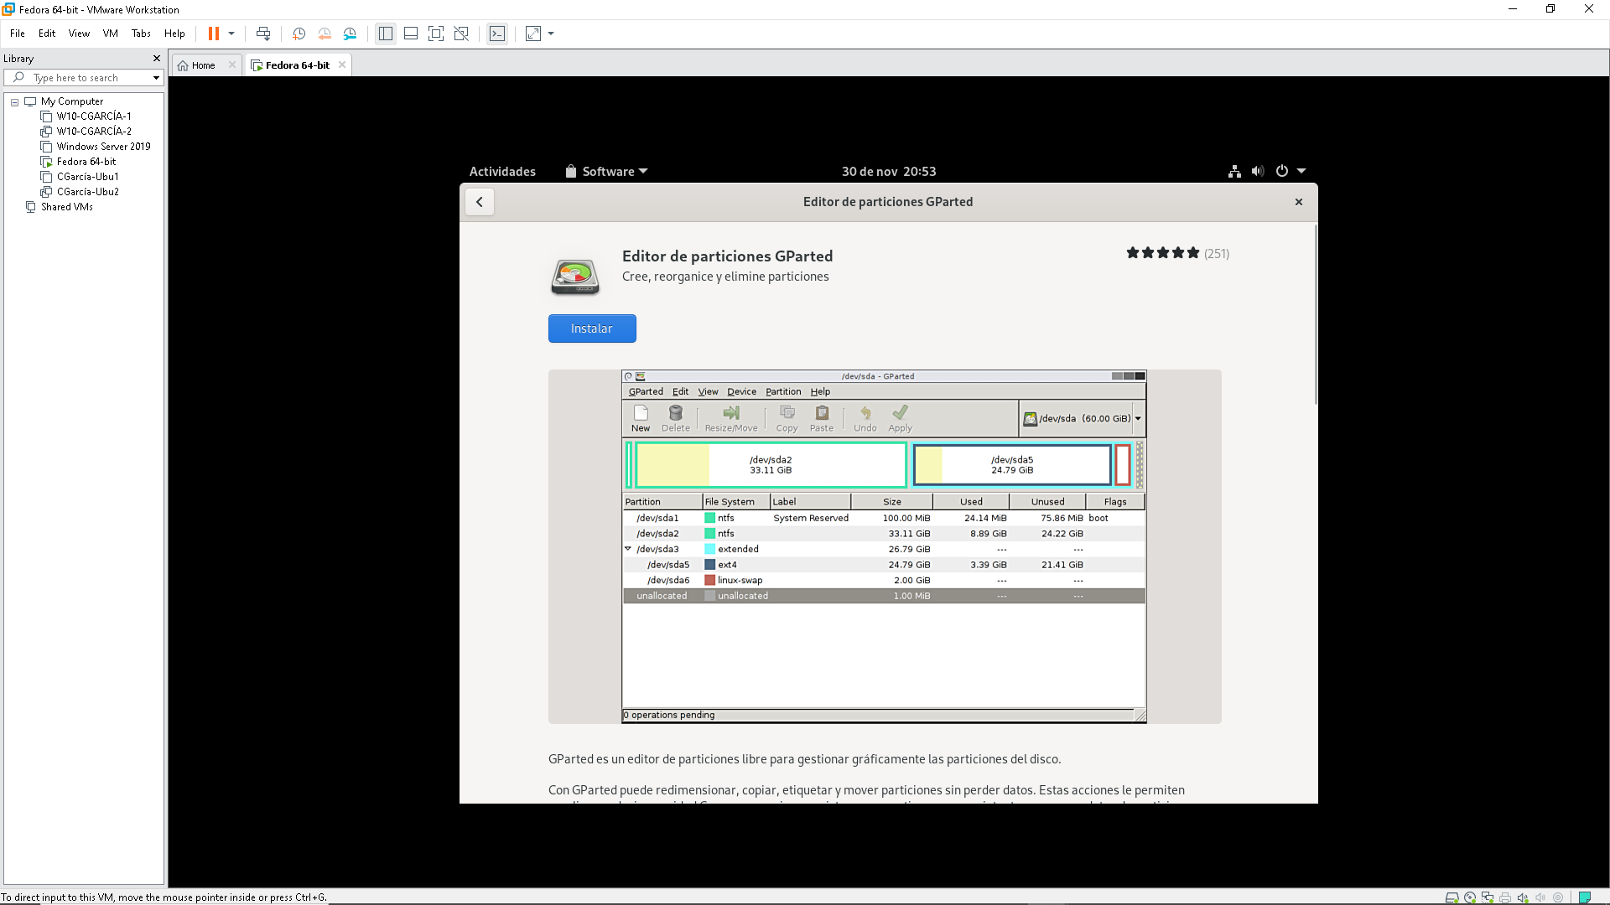

Esperemos a que se instale.

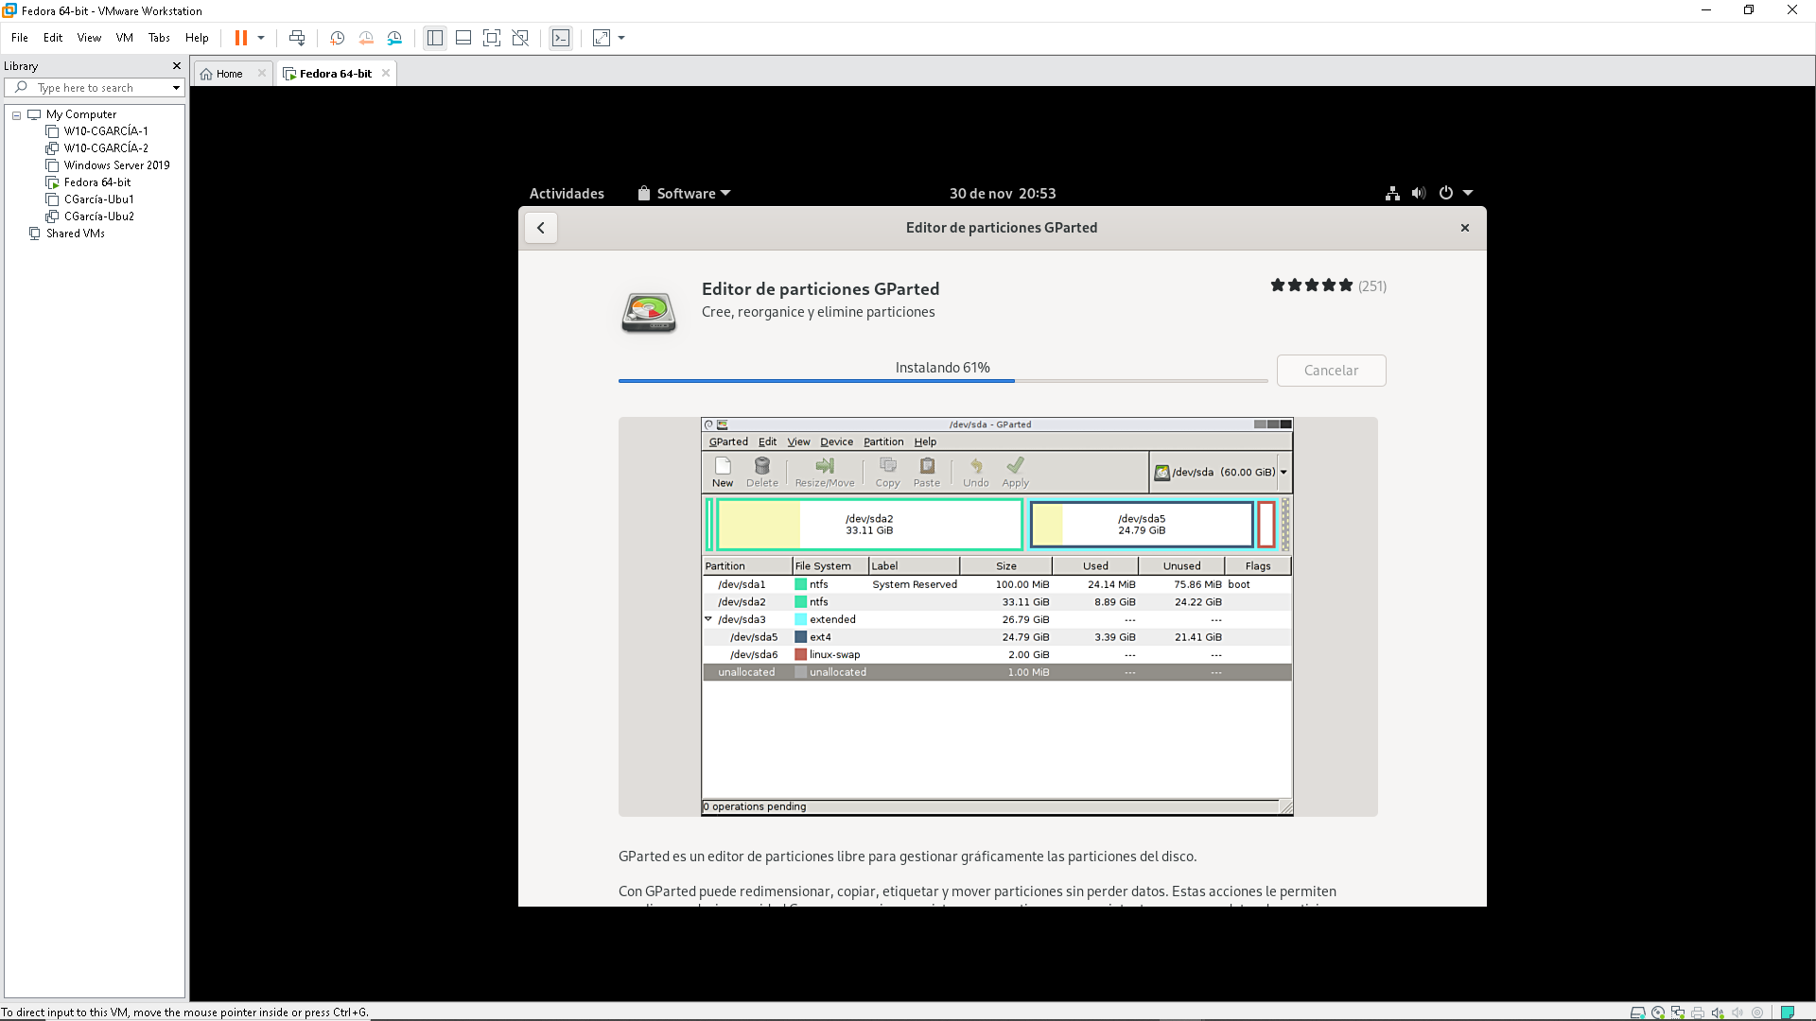

Y listo ya podremos gestionar las particiones.

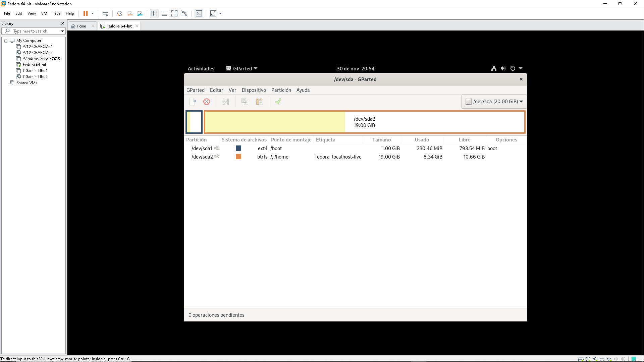

# Consideraciones finales y metacognición

Una práctica muy sencilla pero muy interesante que puede ayudarnos en nuestro día a día, para nuestro propio consumo y para emplearla para las siguientes prácticas de este ciclo formativo.